Công Ty Trách Nhiệm Hữu Hạn PLT SOLUTIONS



Báo Cáo Thực Tập Tuần 1

**Tên thực tập sinh:** Trần Ngọc Nam – 19211TT1485

**Tên Người Hướng Dẫn:** Phan Gia Phước

# Lấy Control bằng Squish tool

## EditText:

### Các Bước Thực Hiện:

#### **Lấy Định Danh Cho EditText**

* Nhấn Vào ObjectMap

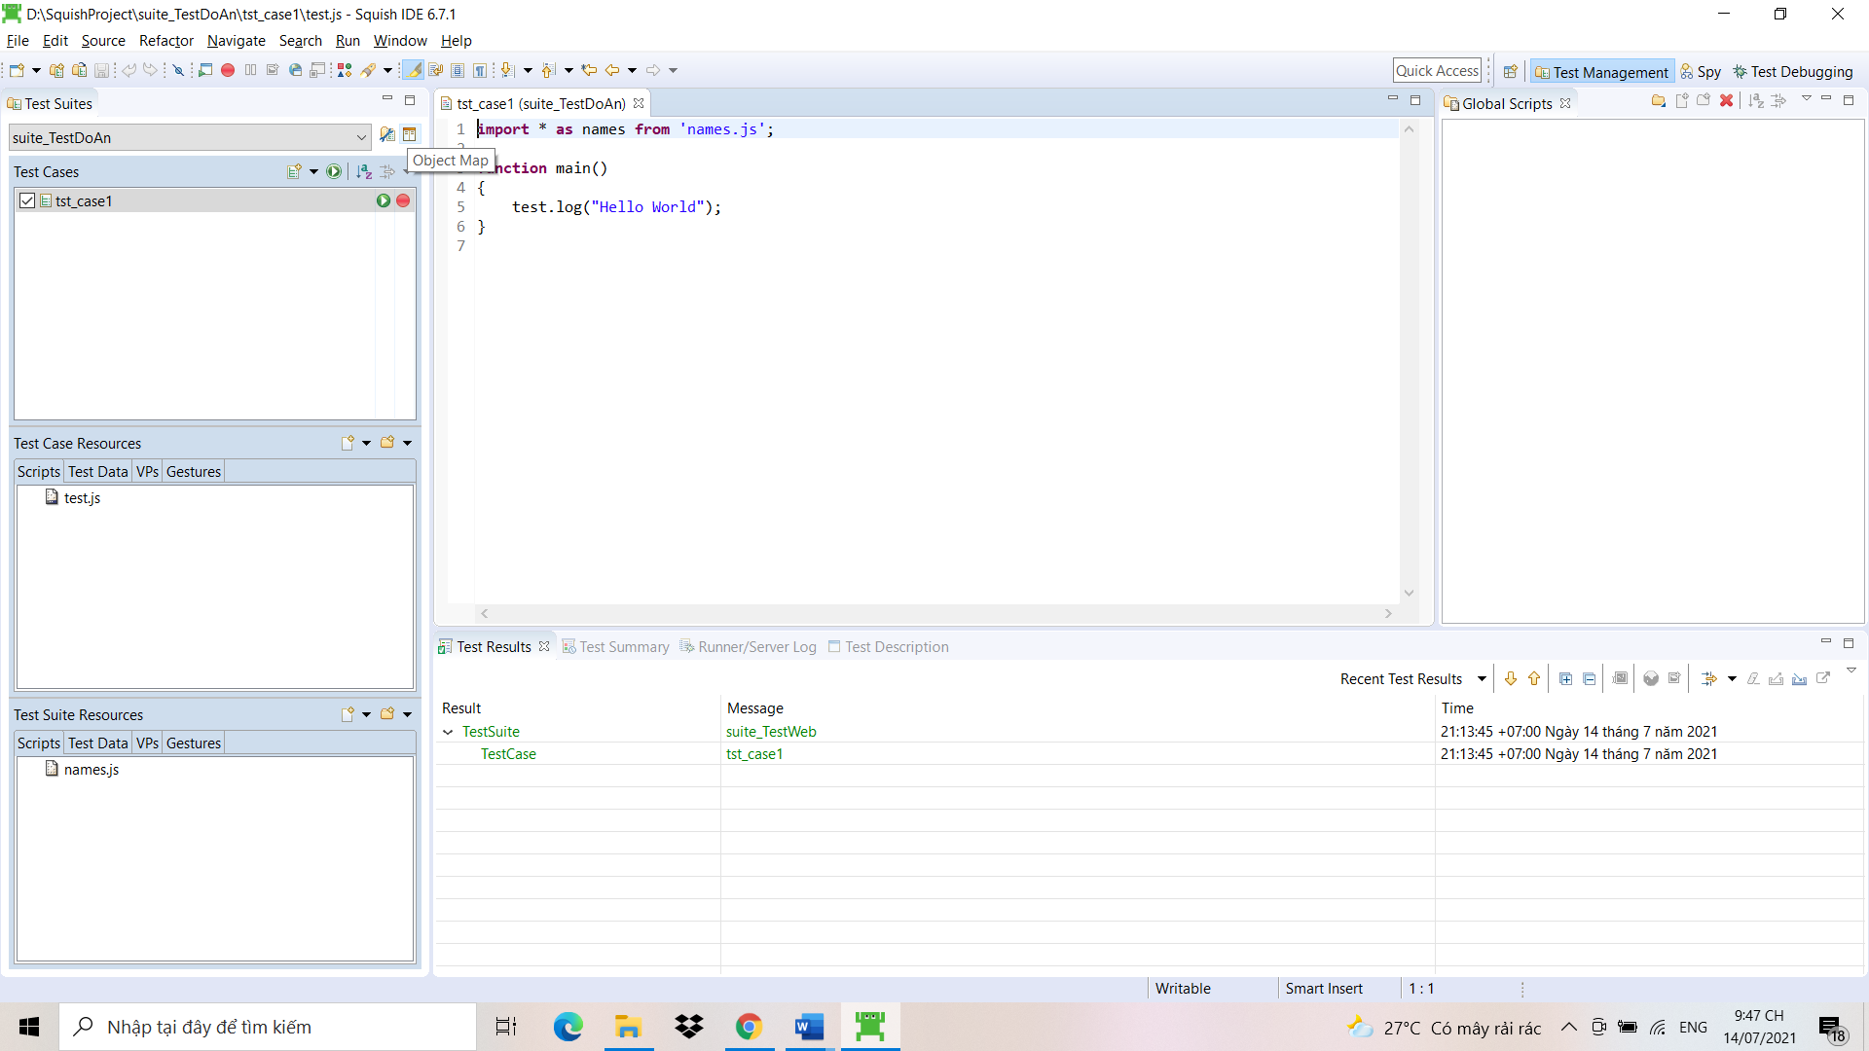

* Sau đó màn hình chuyển sang giao diện như sau

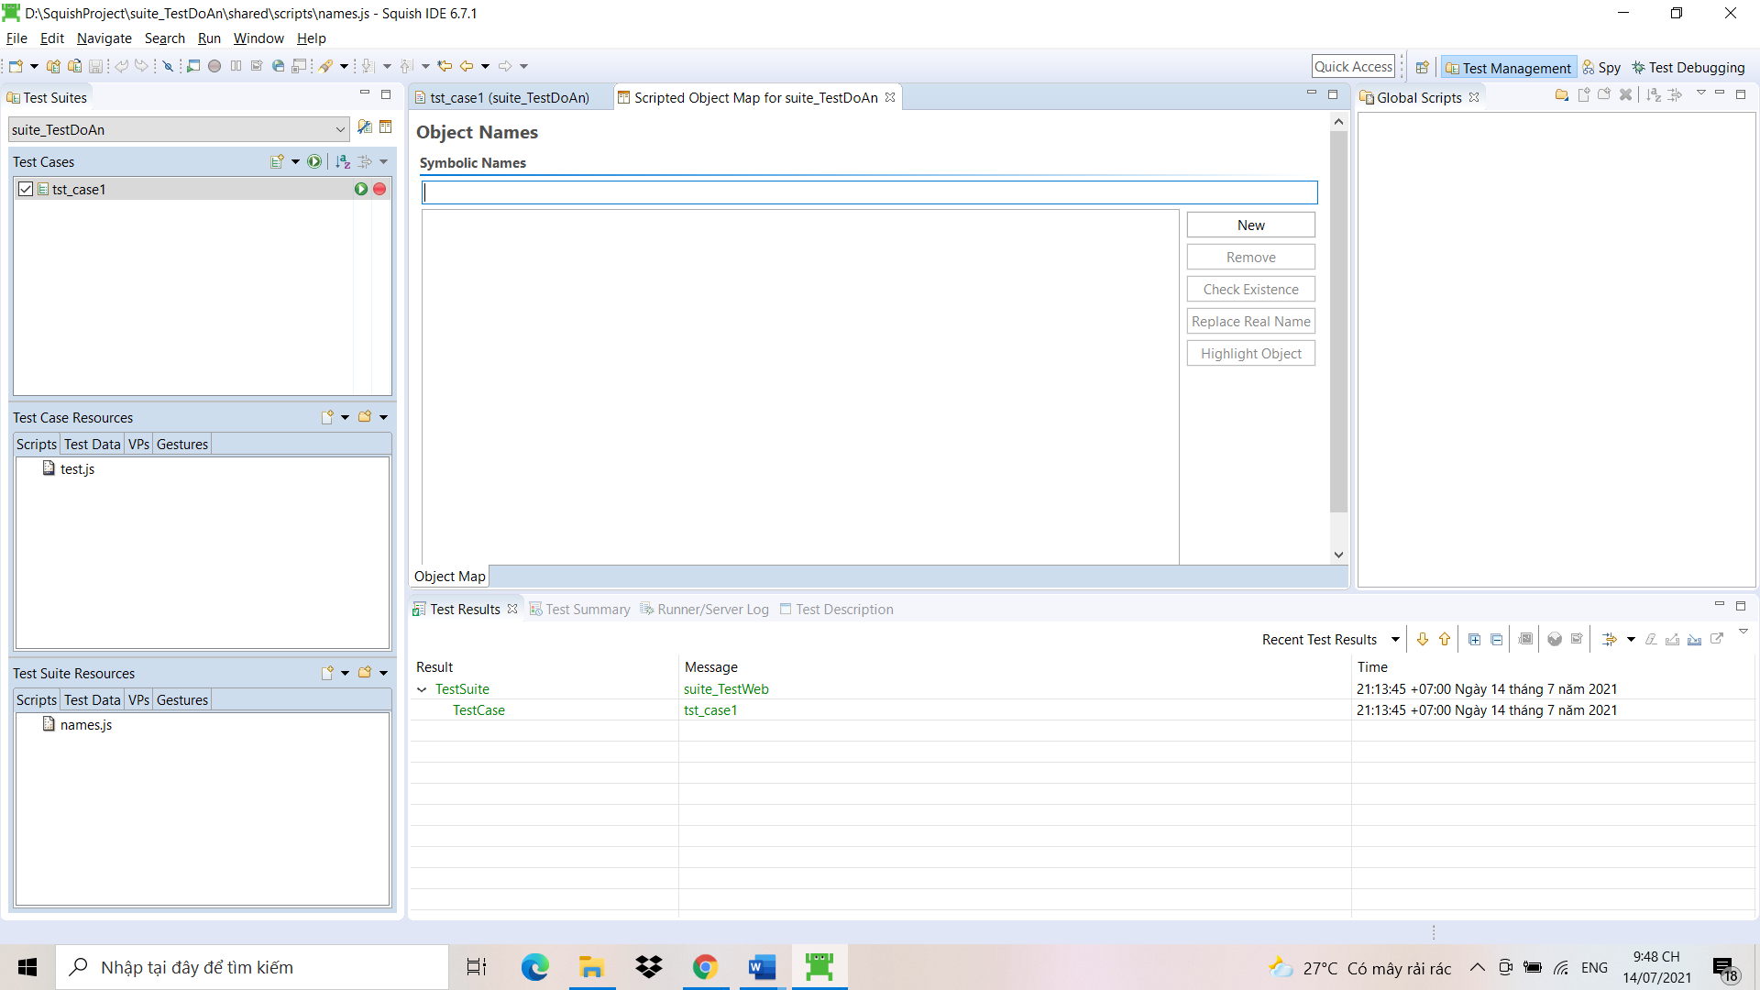

* Sau đó ta nhấn vào lanch AUT

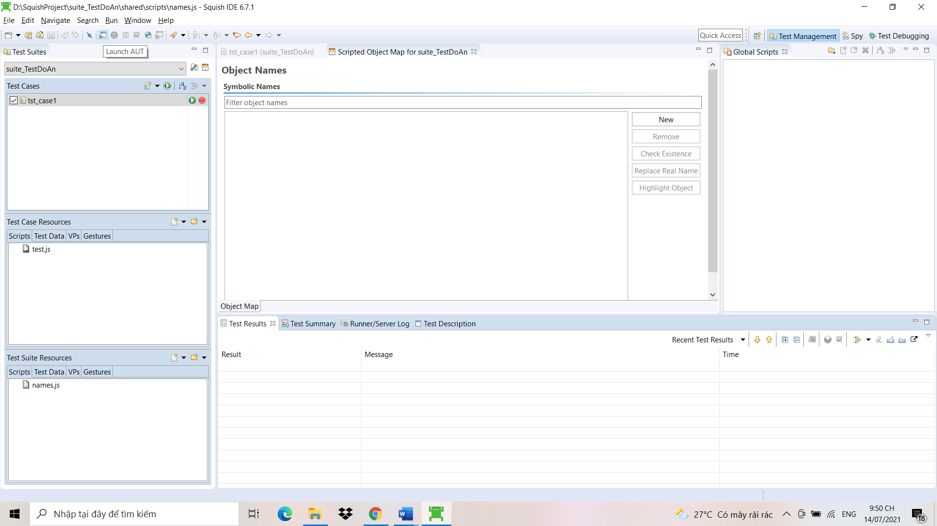

* Hệ thống sẽ khởi chạy ứng dụng muốn test

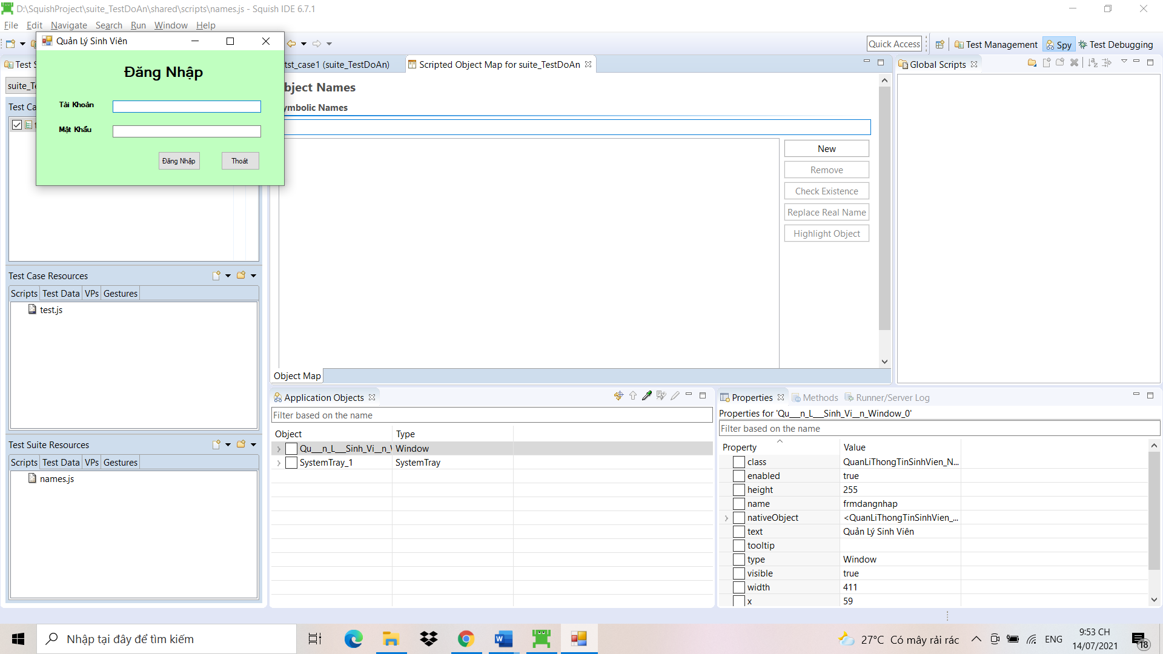

* Sau đó ta bắt đầu chọn vào phần pick

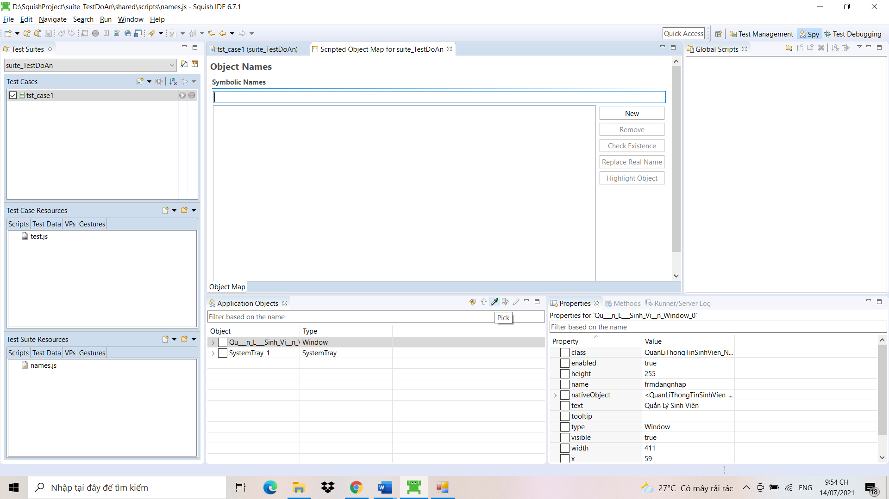

* Và chọn mục EditText chúng ta muốn gán định danh, ở đây mình chọn Phần EditText của tài khoản

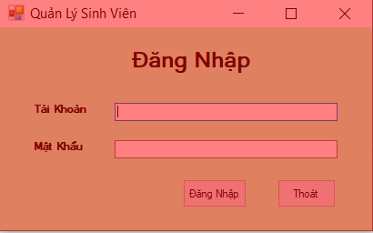

* Sau khi chọn xong ta quay trở lại màn hình giao diện chính và có được thông tin của đối tượng như sau

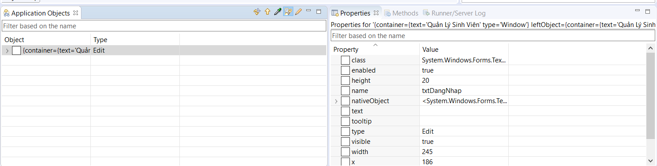

* Sau đó bên mục Application Object ta nhấn chuột phải vào đối tượng và chọn Add to Object Map

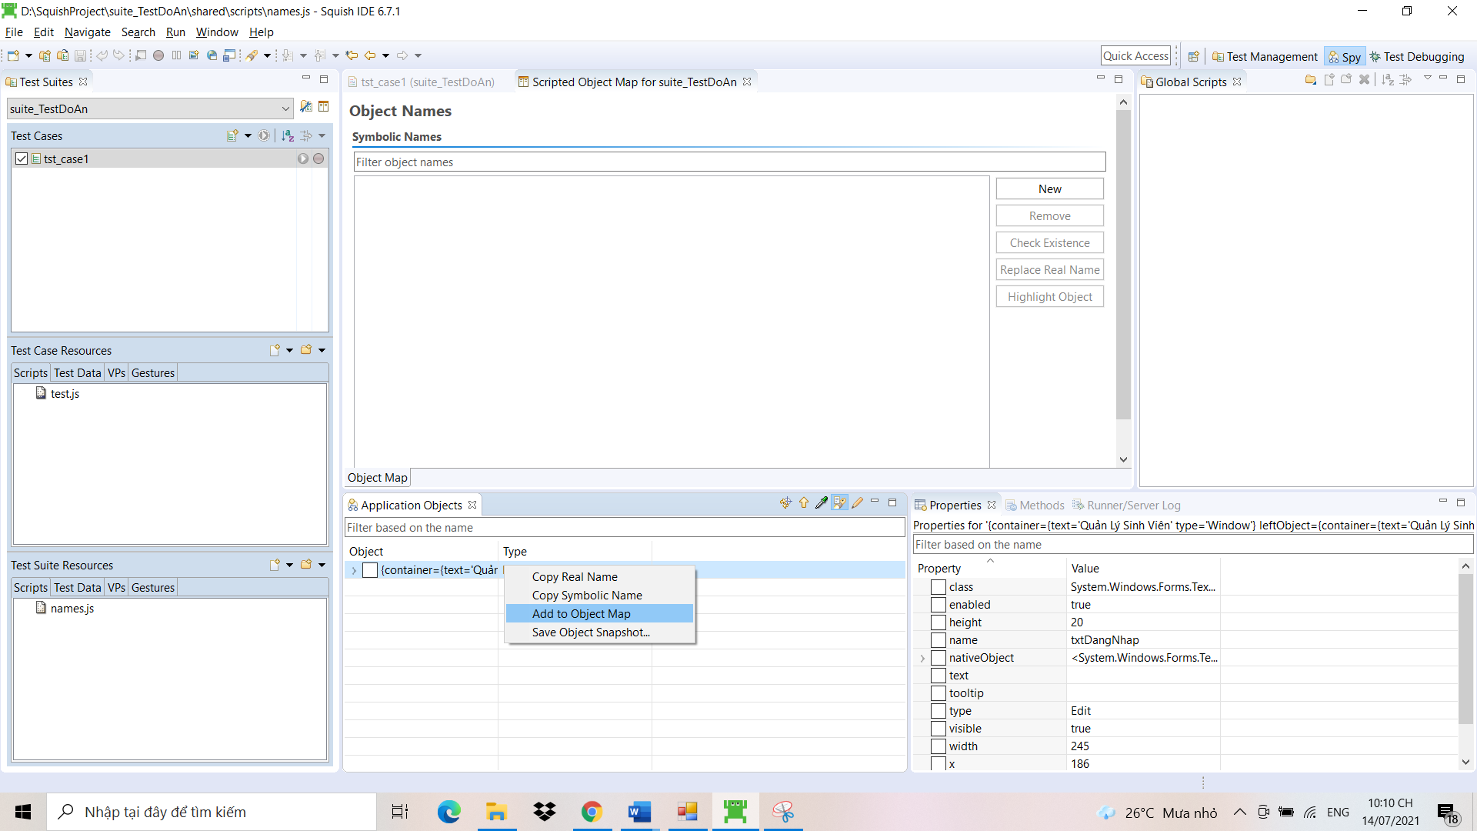

* Sau đó ta thu được kết quả như hình bên dưới. Định danh của đối tượng được thêm vào danh sách ObjectMap và đối tượng được khai báo trong file name.js

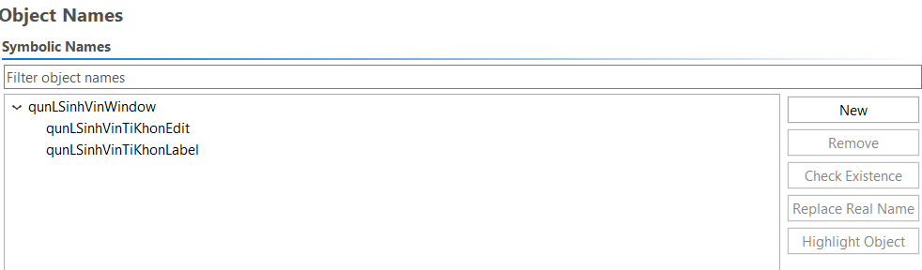

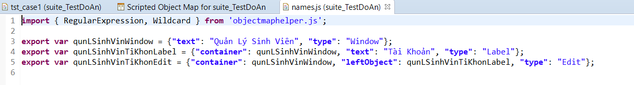

#### **Thao Tác Với Control EditText thông qua định danh**

* Đầu Tiên ta nhấn vào test.js để edit file script

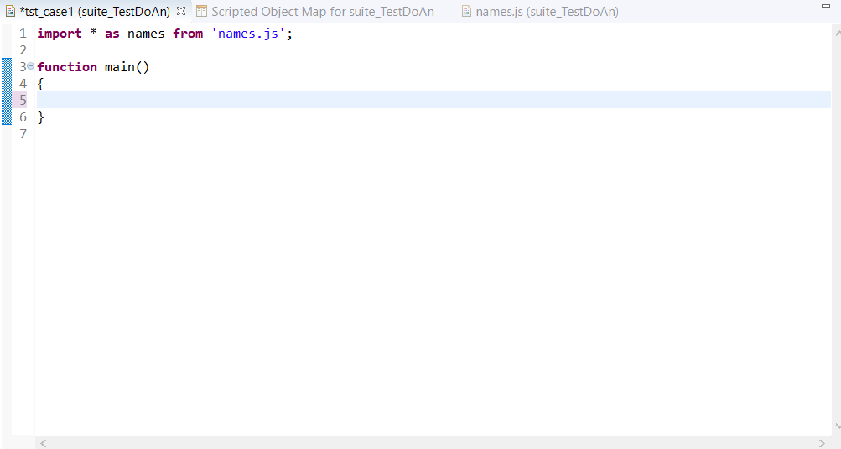

* Sau đó ta gõ câu lệnh như dưới đây (mình sẽ giải thích bên dưới hình)

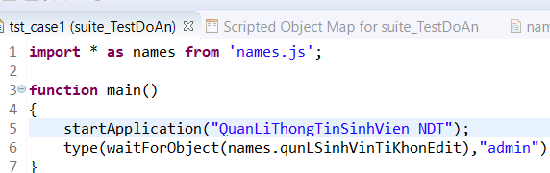

Hàm startApplication(String) -> Hàm khởi động ứng dụng

Hàm type(objectOrName, text) -> Hàm nhập dữ liệu được chỉ định, gồm 2 tham số. Tham số đầu tiên là tên object mà ta muốn điền dữ liệu, tham số thứ 2 là dữ liệu ta muốn truyền vào

Hàm waitForObject(objectOrName)-> Chờ cho đến khi đối tượng objectOrName có thể truy cập được (tức là nó tồn tại, hiển thị và được kích hoạt)

* Sau đó ta bắt đầu click run test và đợi kết quả thôi

### Kết quả đạt được:

* Test thành công

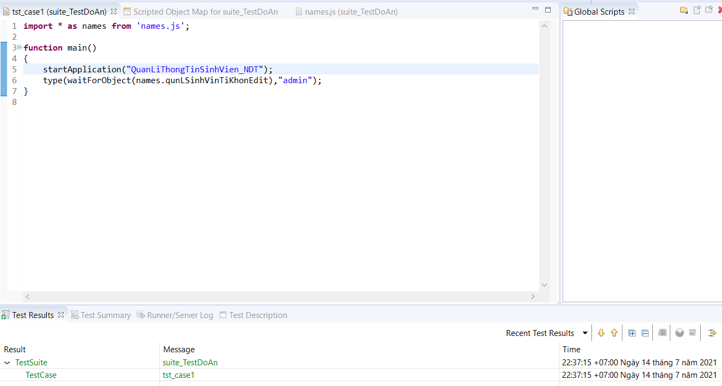

## Button

### Các bước thực hiện:

#### **Lấy Định Danh Cho Button**

* Nhấn Vào ObjectMap



* Sau đó màn hình chuyển sang giao diện như sau

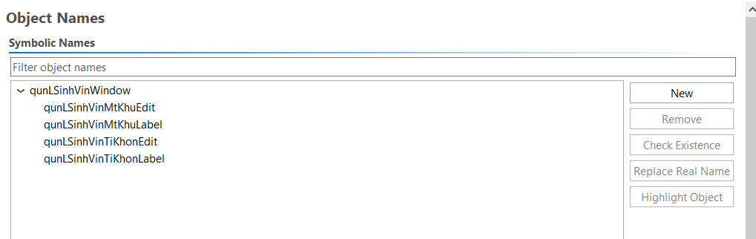

* Sau đó ta nhấn vào lanch AUT



* Hệ thống sẽ khởi chạy ứng dụng muốn test



* Sau đó ta bắt đầu chọn vào phần pick



* Và chọn mục EditText chúng ta muốn gán định danh, ở đây mình chọn Phần EditText của tài khoản



* Sau khi chọn xong ta quay trở lại màn hình giao diện chính và có được thông tin của đối tượng như sau

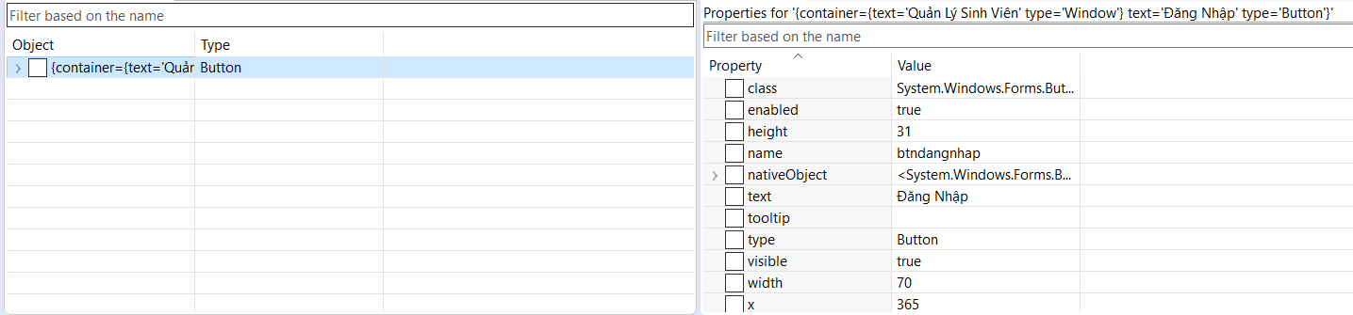

* Sau đó bên mục Application Object ta nhấn chuột phải vào đối tượng và chọn Add to Object Map

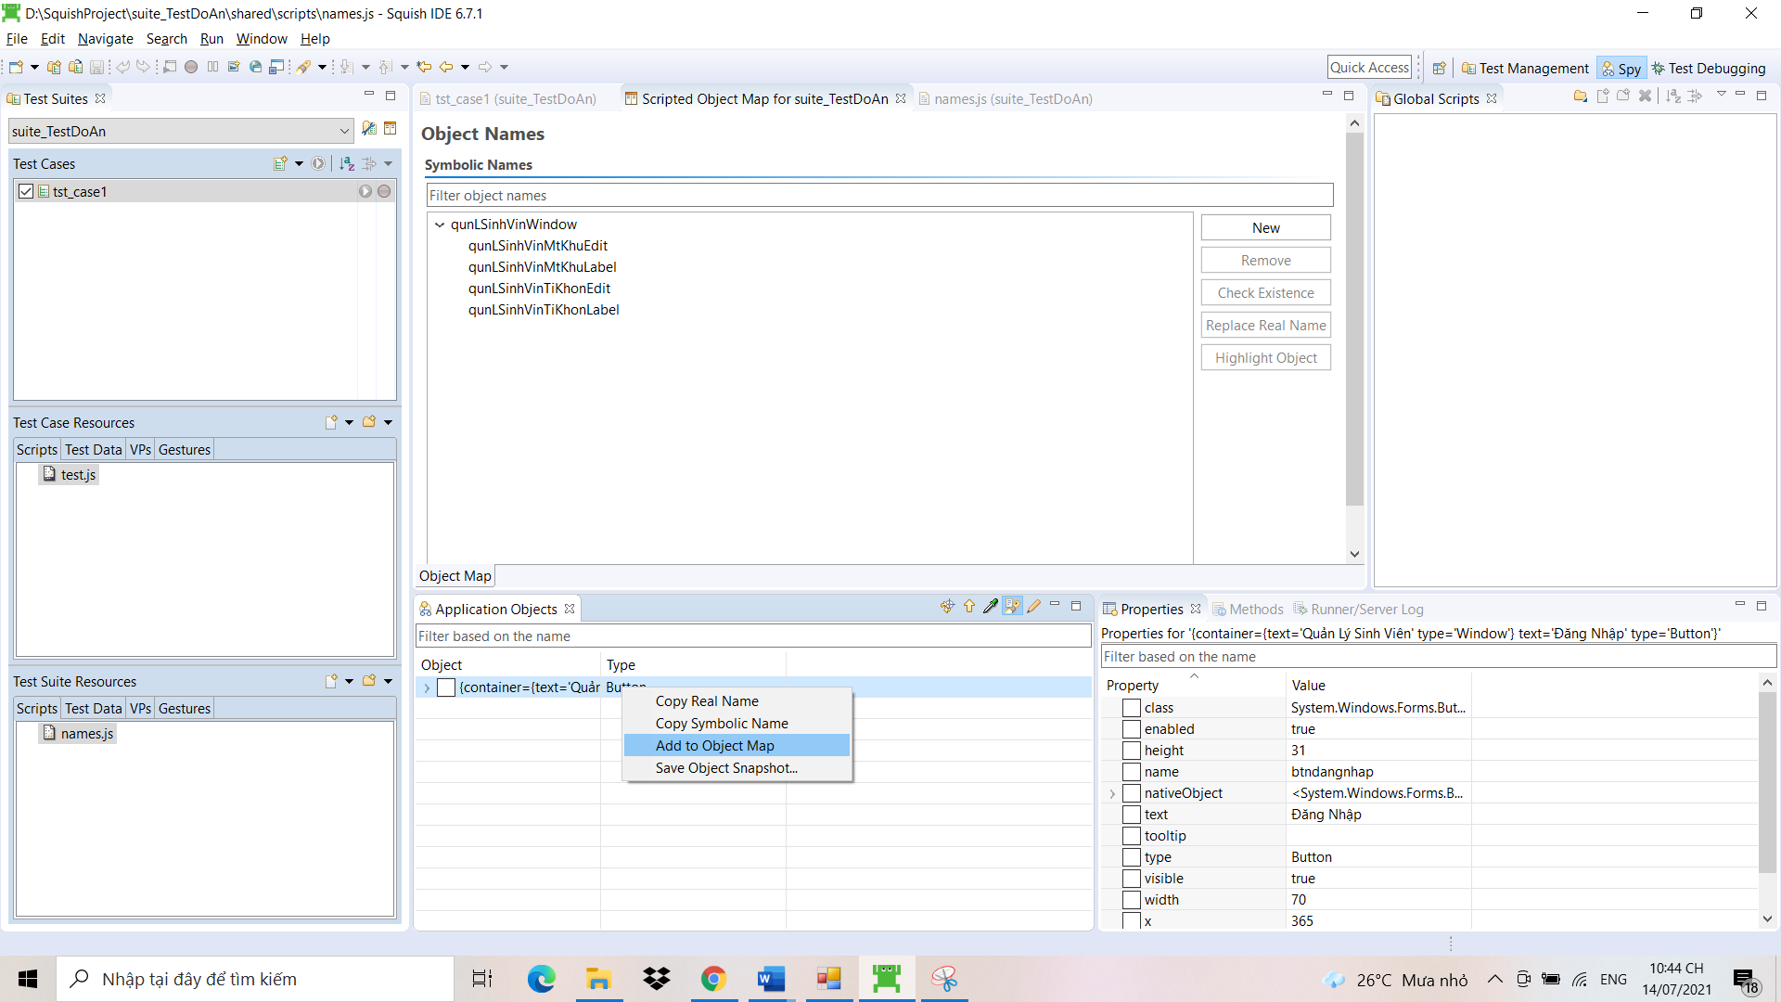

* Sau đó ta thu được kết quả như hình bên dưới. Định danh của đối tượng được thêm vào danh sách ObjectMap và đối tượng được khai báo trong file name.js

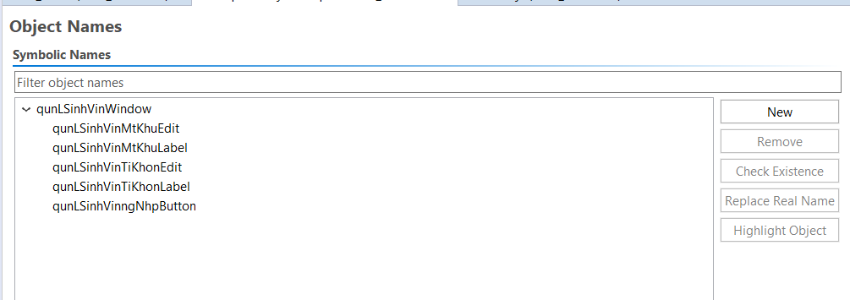

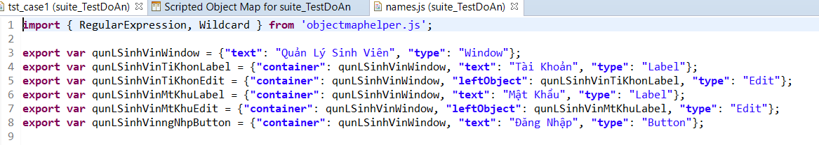

#### **Thao Tác Với Control Button thông qua định danh**

* Đầu Tiên ta nhấn vào test.js để edit file script



* Sau đó ta gõ câu lệnh như dưới đây (mình sẽ giải thích bên dưới hình)

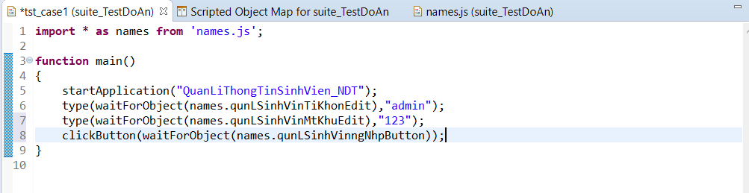

Hàm startApplication(String) -> Hàm khởi động ứng dụng

Hàm type(objectOrName, text) -> Hàm nhập dữ liệu được chỉ định, gồm 2 tham số. Tham số đầu tiên là tên object mà ta muốn điền dữ liệu, tham số thứ 2 là dữ liệu ta muốn truyền vào

Hàm waitForObject(objectOrName)-> Chờ cho đến khi đối tượng objectOrName có thể truy cập được (tức là nó tồn tại, hiển thị và được kích hoạt)

Hàm clickButton(objectOrName)-> Hàm này nhấp vào tiện ích objectOrName phải là tên của một nút hoặc một tham chiếu đến một đối tượng nút

* Sau đó ta bắt đầu click run test và đợi kết quả thôi

### Kết quả đạt được:

* Test thành công:

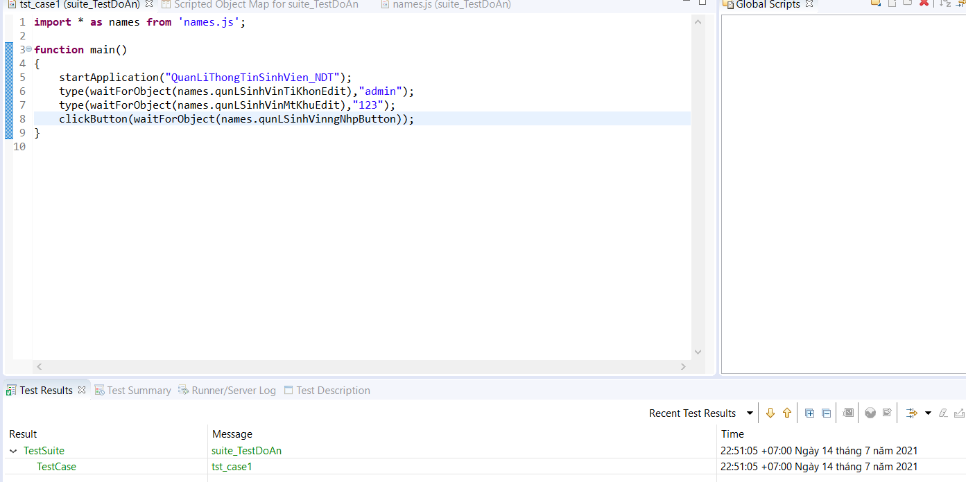

## Combobox:

### Các bước thực hiện:

#### **Lấy Định Danh Cho Combobox**

* Nhấn Vào ObjectMap



* Sau đó màn hình chuyển sang giao diện như sau

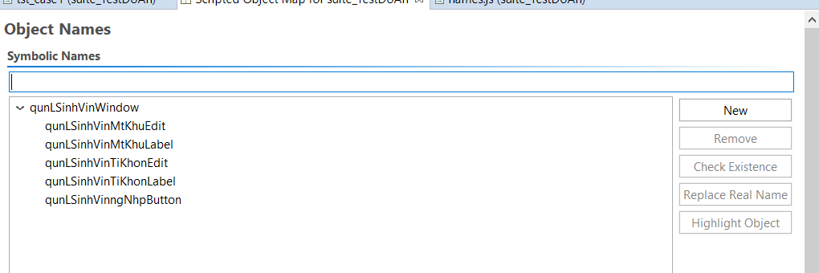

* Sau đó ta nhấn vào lanch AUT



* Hệ thống sẽ khởi chạy ứng dụng muốn test

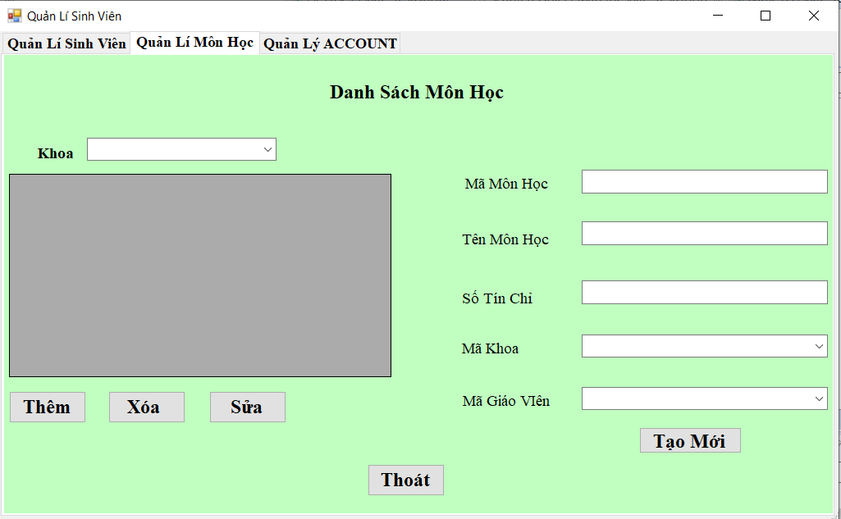

* Sau đó ta bắt đầu chọn vào phần pick



* Và chọn mục EditText chúng ta muốn gán định danh, ở đây mình chọn Phần EditText của tài khoản

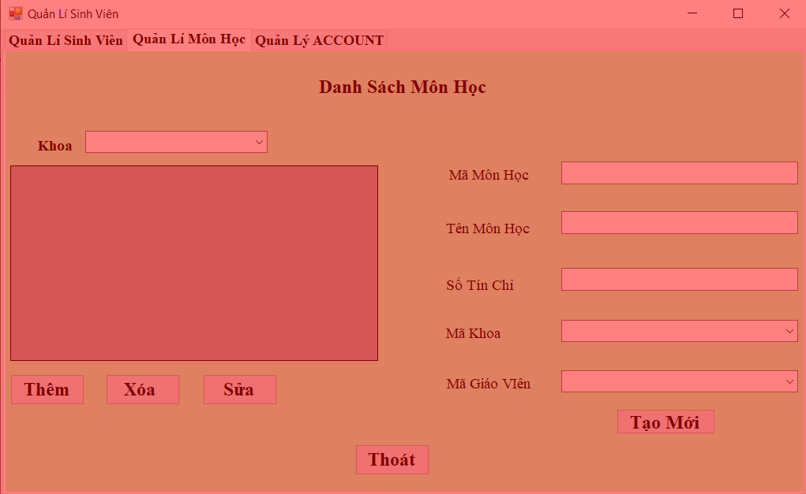

* Sau khi chọn xong ta quay trở lại màn hình giao diện chính và có được thông tin của đối tượng như sau

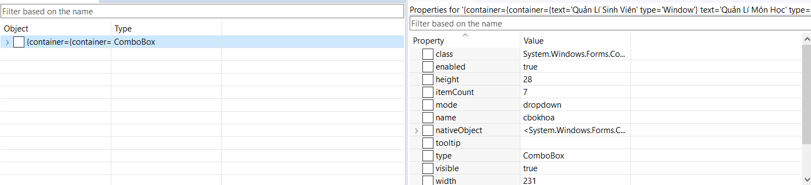

* Sau đó bên mục Application Object ta nhấn chuột phải vào đối tượng và chọn Add to Object Map

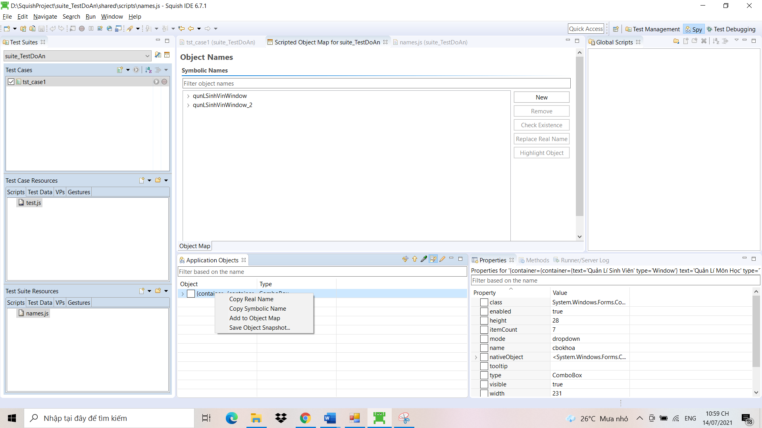

* Sau đó ta thu được kết quả như hình bên dưới. Định danh của đối tượng được thêm vào danh sách ObjectMap và đối tượng được khai báo trong file name.js

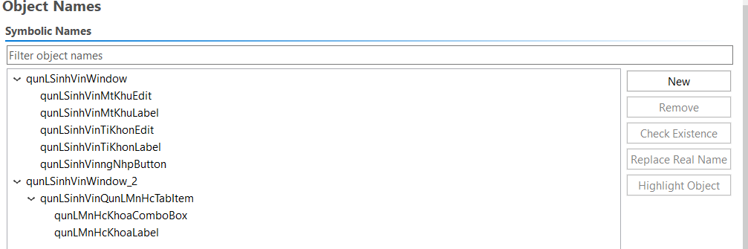

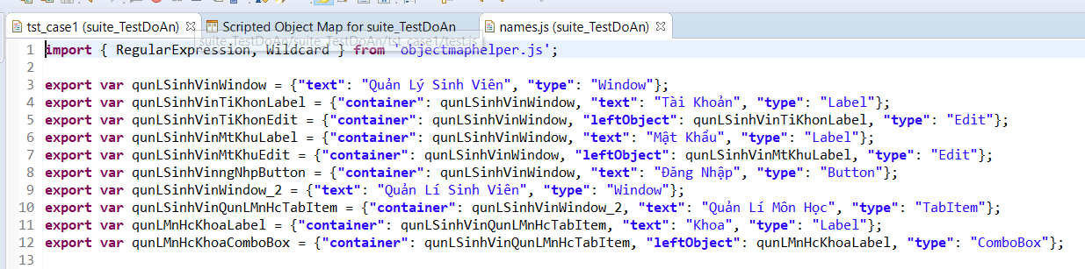

#### **Thao Tác Với Control Combobox thông qua định danh**

* Đầu Tiên ta nhấn vào test.js để edit file script



* Sau đó ta gõ câu lệnh như dưới đây (mình sẽ giải thích bên dưới hình)

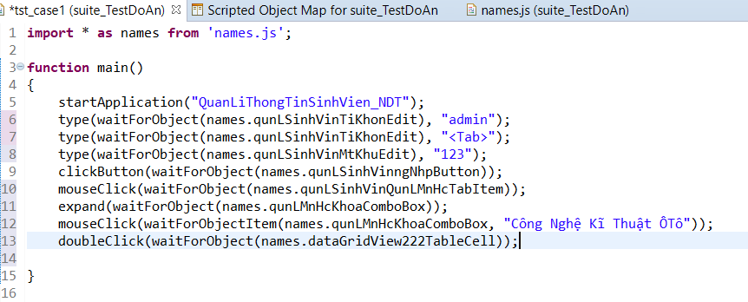

Hàm startApplication(String) -> Hàm khởi động ứng dụng

Hàm type(objectOrName, text) -> Hàm nhập dữ liệu được chỉ định, gồm 2 tham số. Tham số đầu tiên là tên object mà ta muốn điền dữ liệu, tham số thứ 2 là dữ liệu ta muốn truyền vào

Hàm waitForObject(objectOrName)-> Chờ cho đến khi đối tượng objectOrName có thể truy cập được (tức là nó tồn tại, hiển thị và được kích hoạt)

Hàm clickButton(objectOrName)-> Hàm này nhấp vào tiện ích objectOrName phải là tên của một nút hoặc một tham chiếu đến một đối tượng nút

Hàm expand(objectOrName)-> Nếu objectOrName là một cây hoặc mục cây, nó sẽ được mở rộng để hiển thị các mục con của nó (nếu có). Nếu objectOrName là một hộp tổ hợp, danh sách các mục bật lên của nó sẽ được hiển thị

Hàm mouseClick(objectOrName) -> dùng chuột lick vào 1 đối tượng được chỉ định

Hàm waitForObjectItem(objectOrName, itemOrIndex, timeoutMSec) -> Chờ cho đến khi đối tượng objectOrName có thể truy cập được (tức là nó tồn tại, hiển thị và được kích hoạt) và chứa một mục được xác định bởi itemOrIndex và chính nó cũng có thể truy cập được

* Sau đó ta bắt đầu click run test và đợi kết quả thôi

### Kết quả đạt được:

* Test thành công:

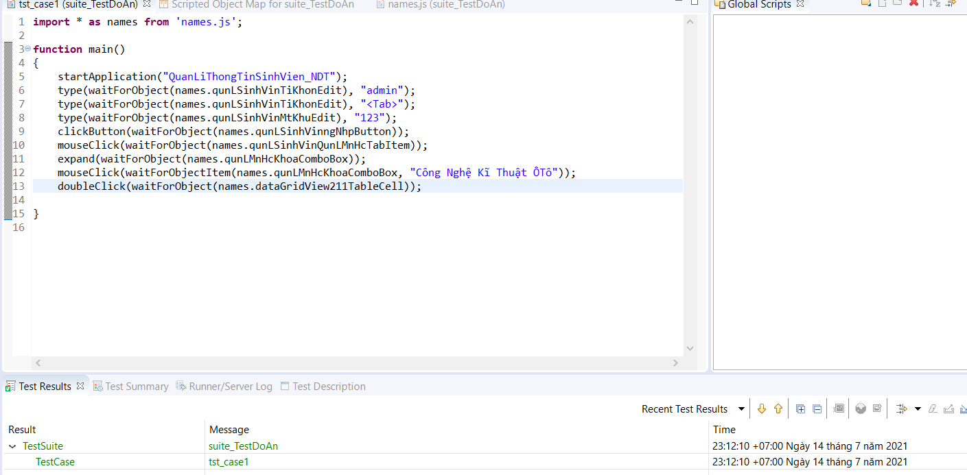

# Test web <https://dayhoc.pltpro.net/wp-admin/>

## Kiểm tra chức năng đăng nhập:

### Các bước thực hiện:

* Bước đầu chúng ta tạo Test Suite và tạo Test Case

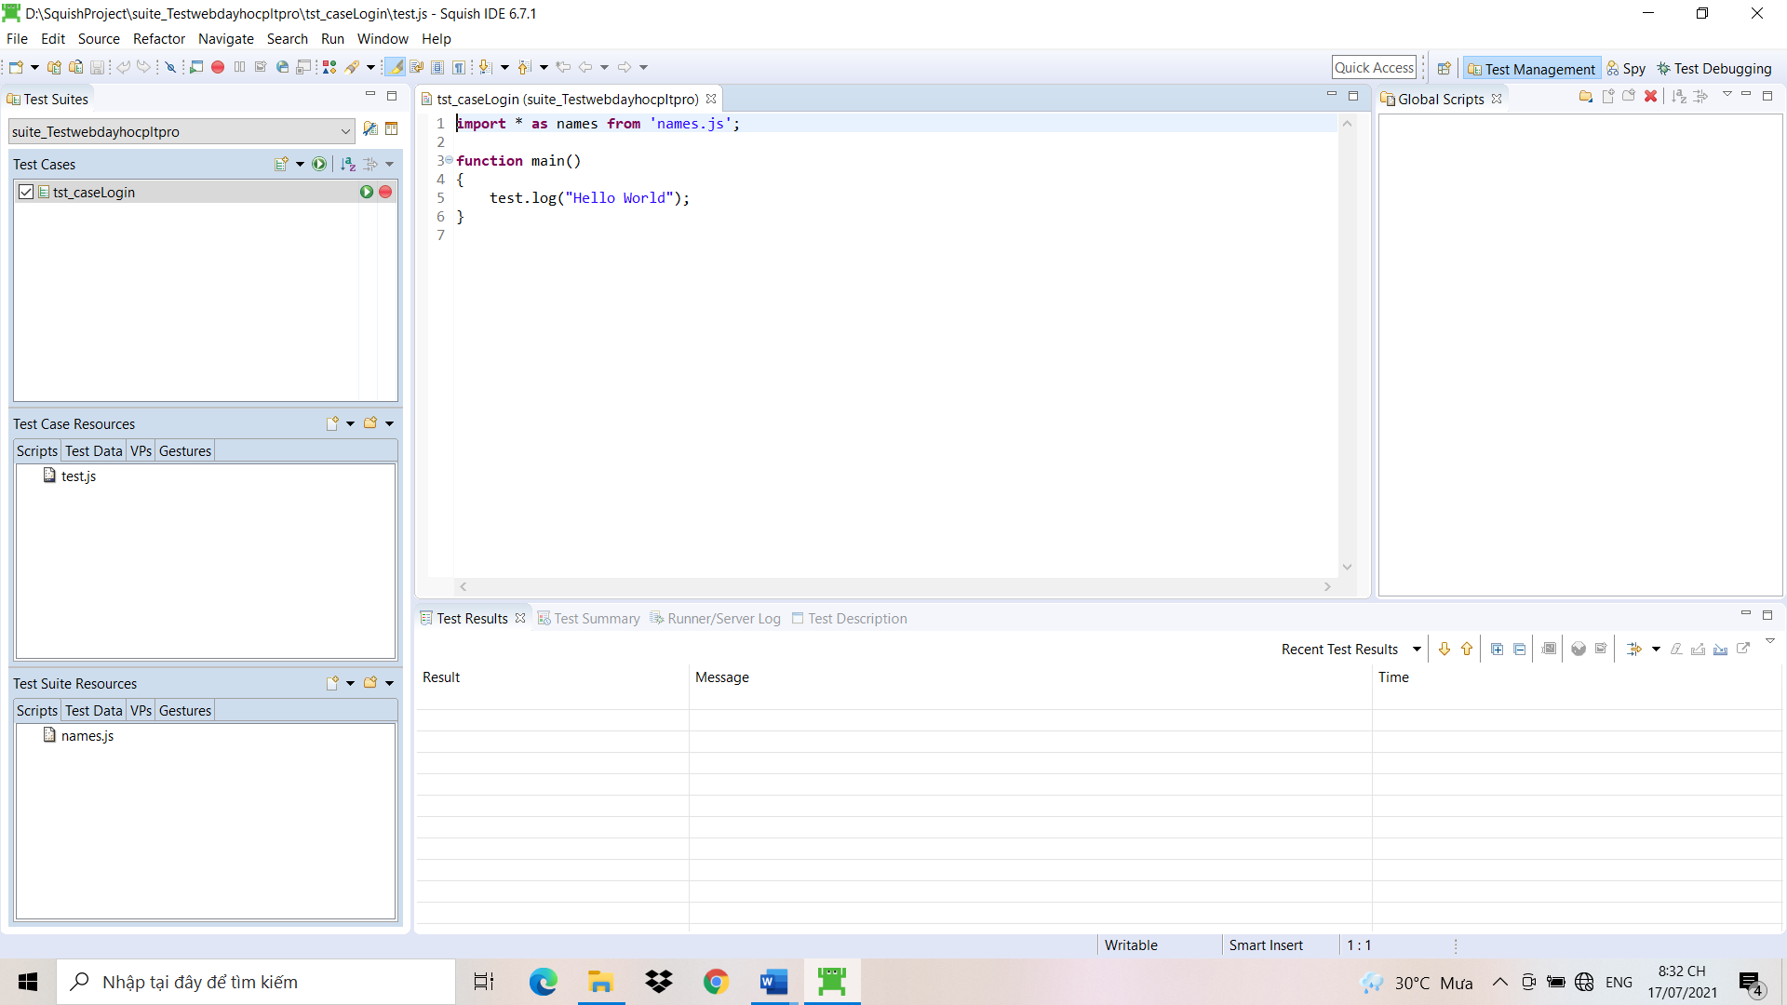

* Sau đó chúng ta nhấn dấu chấm đỏ ngoài cùng bên phải Test Case để bắt đầu record.



* Sau khi nhấn nút record, hệ thống mở thêm cửa sổ để chèn link web muốn Test. Chèn Link web muốn test như hình bên dưới và nhấn OK để tiến hành record

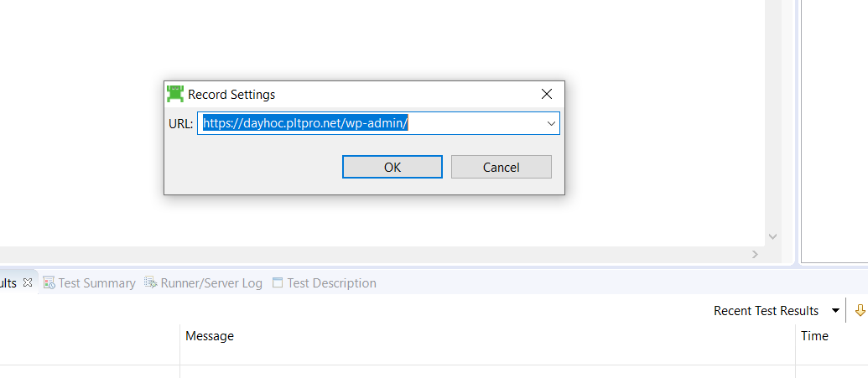

* Sau đó hệ thống tự động mở web lên cùng với trình ghi lại thao tác Test

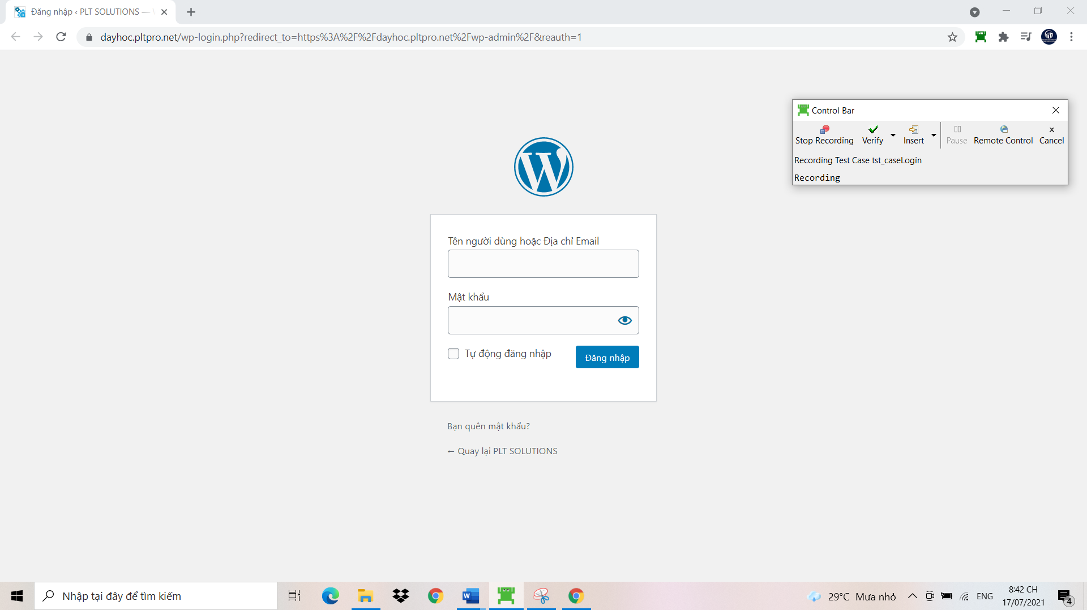

* Bắt đầu nhập dữ liệu để đăng nhập. đầu tiên mình nhập sai dữ liệu nhiều lần để kiểm tra tính năng xác thực đăng nhập của web

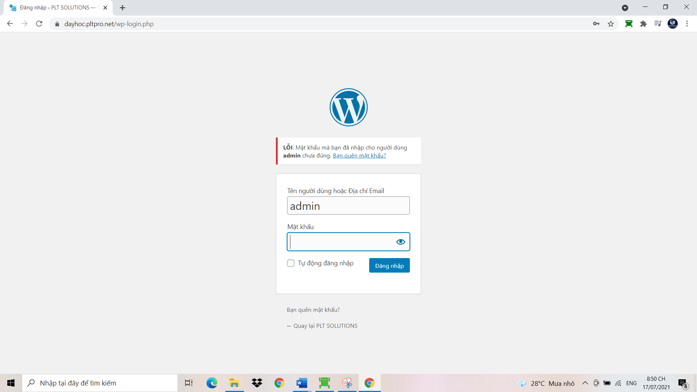

* Sau đó mình nhập dữ liệu đúng vào Form và nhấn đăng nhập

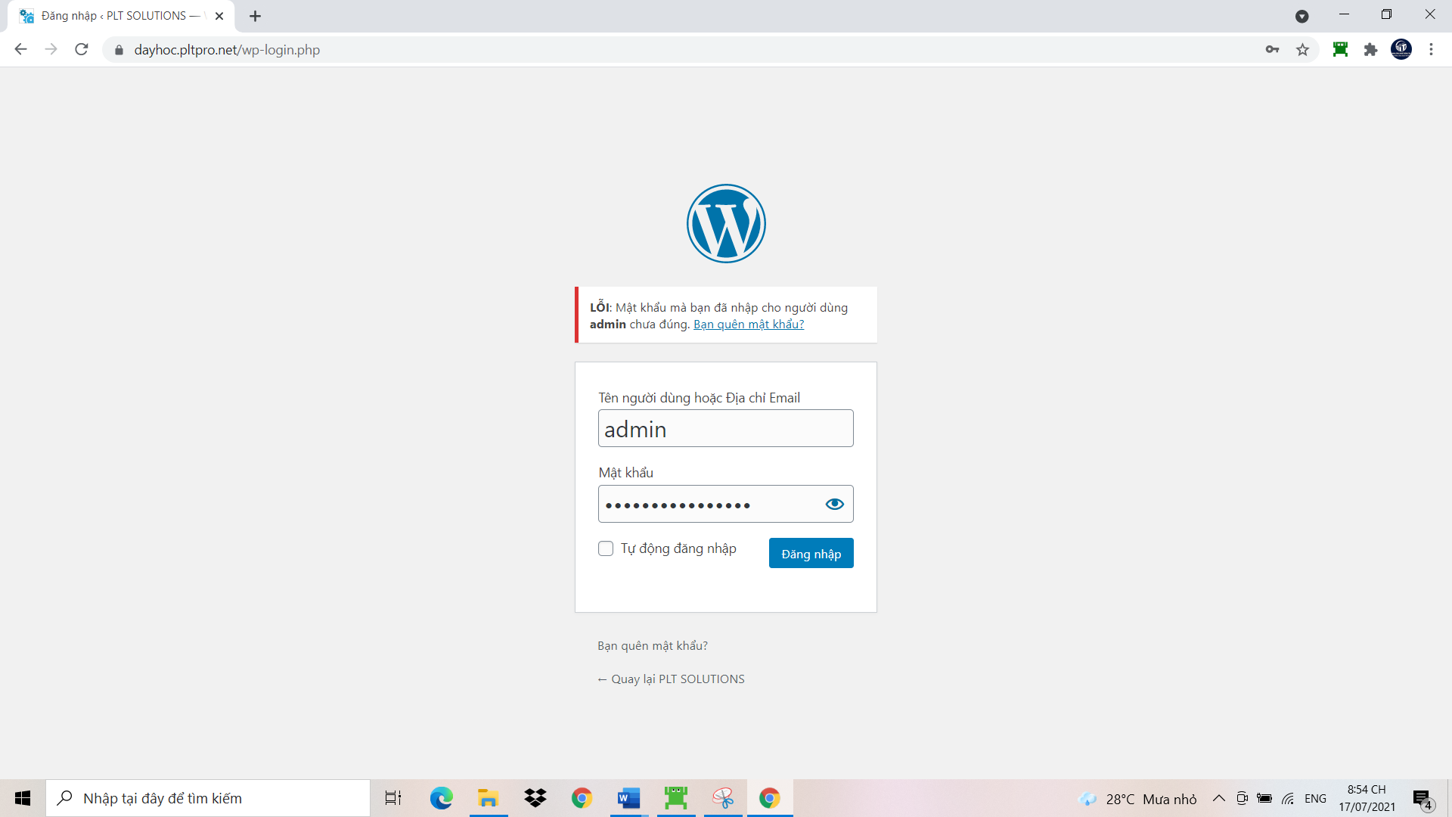

* Sau khi nhấn đăng nhập chúng ta vào được giao diện admin chúng ta nhấn “Stop Recording” để kết thúc trình ghi thao tác Test

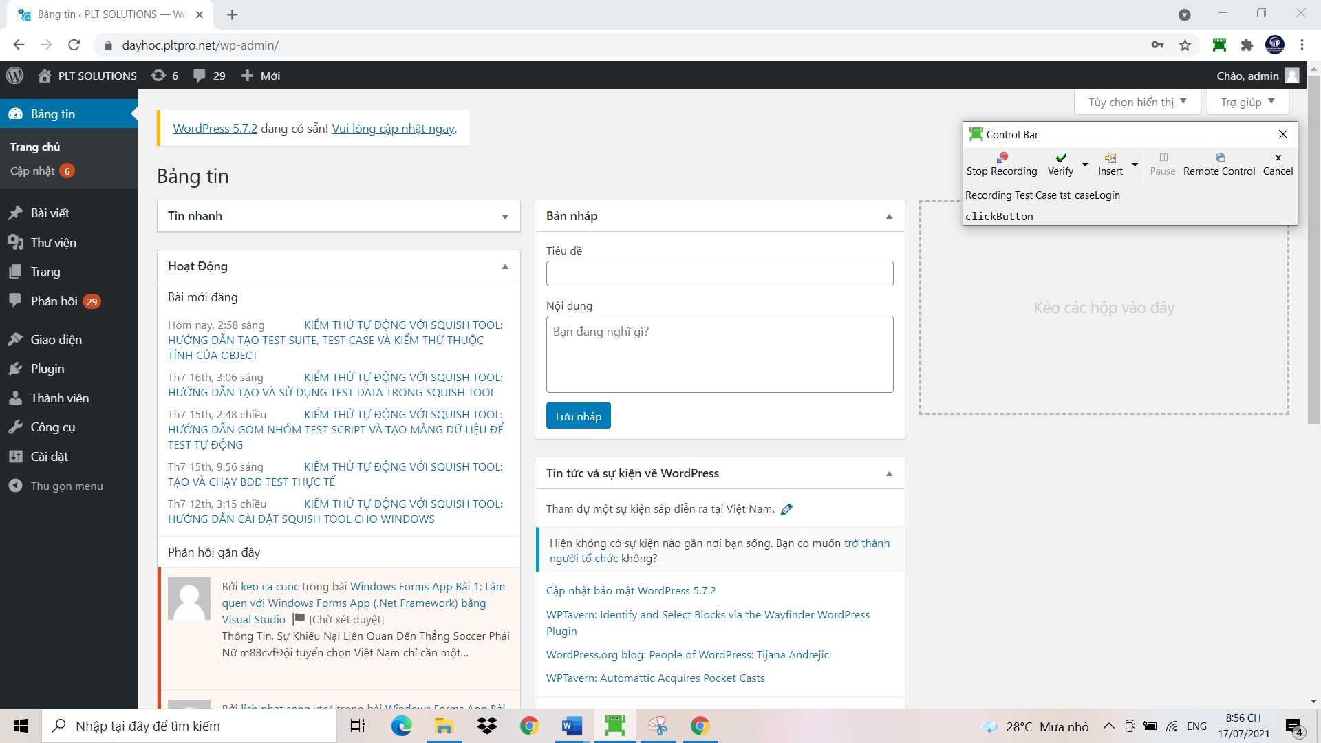

* Sau khi quay lại giao diện chính nhấn RunTest và chờ đợi kết quả

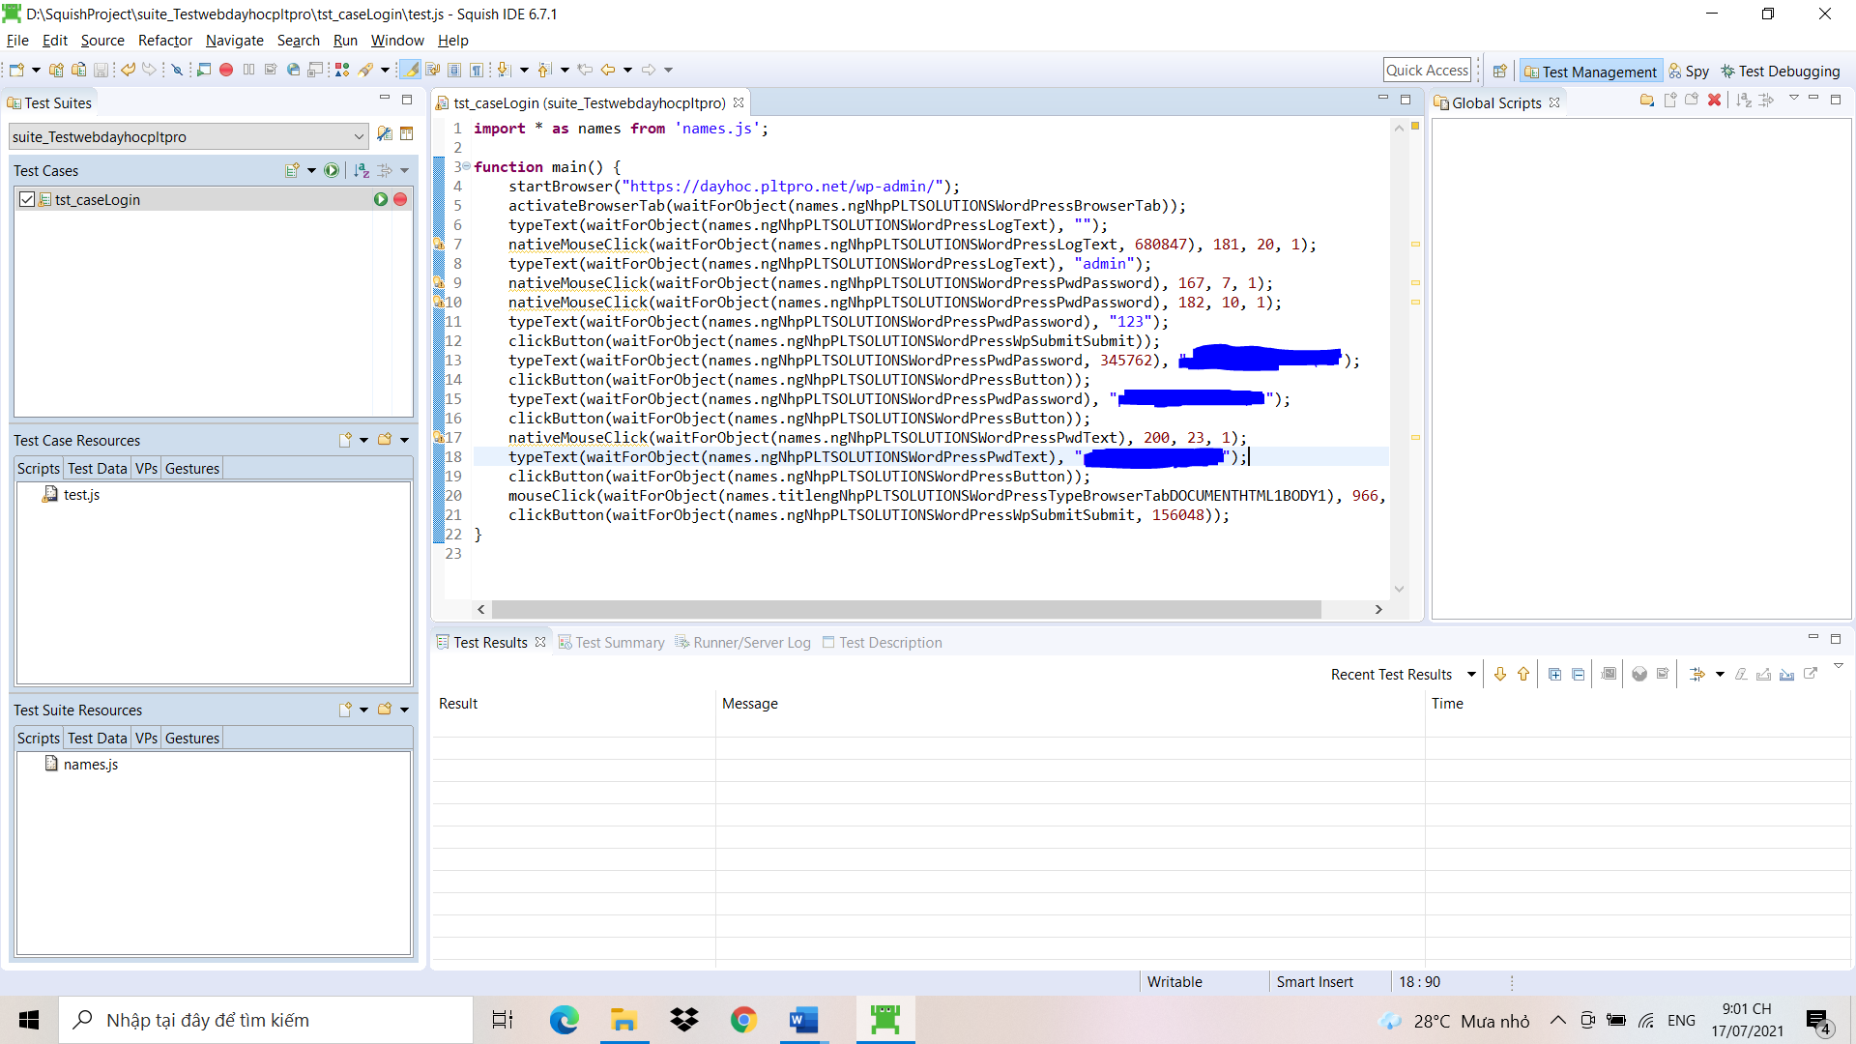

### Kết quả đạt được:

* Test chạy thành công

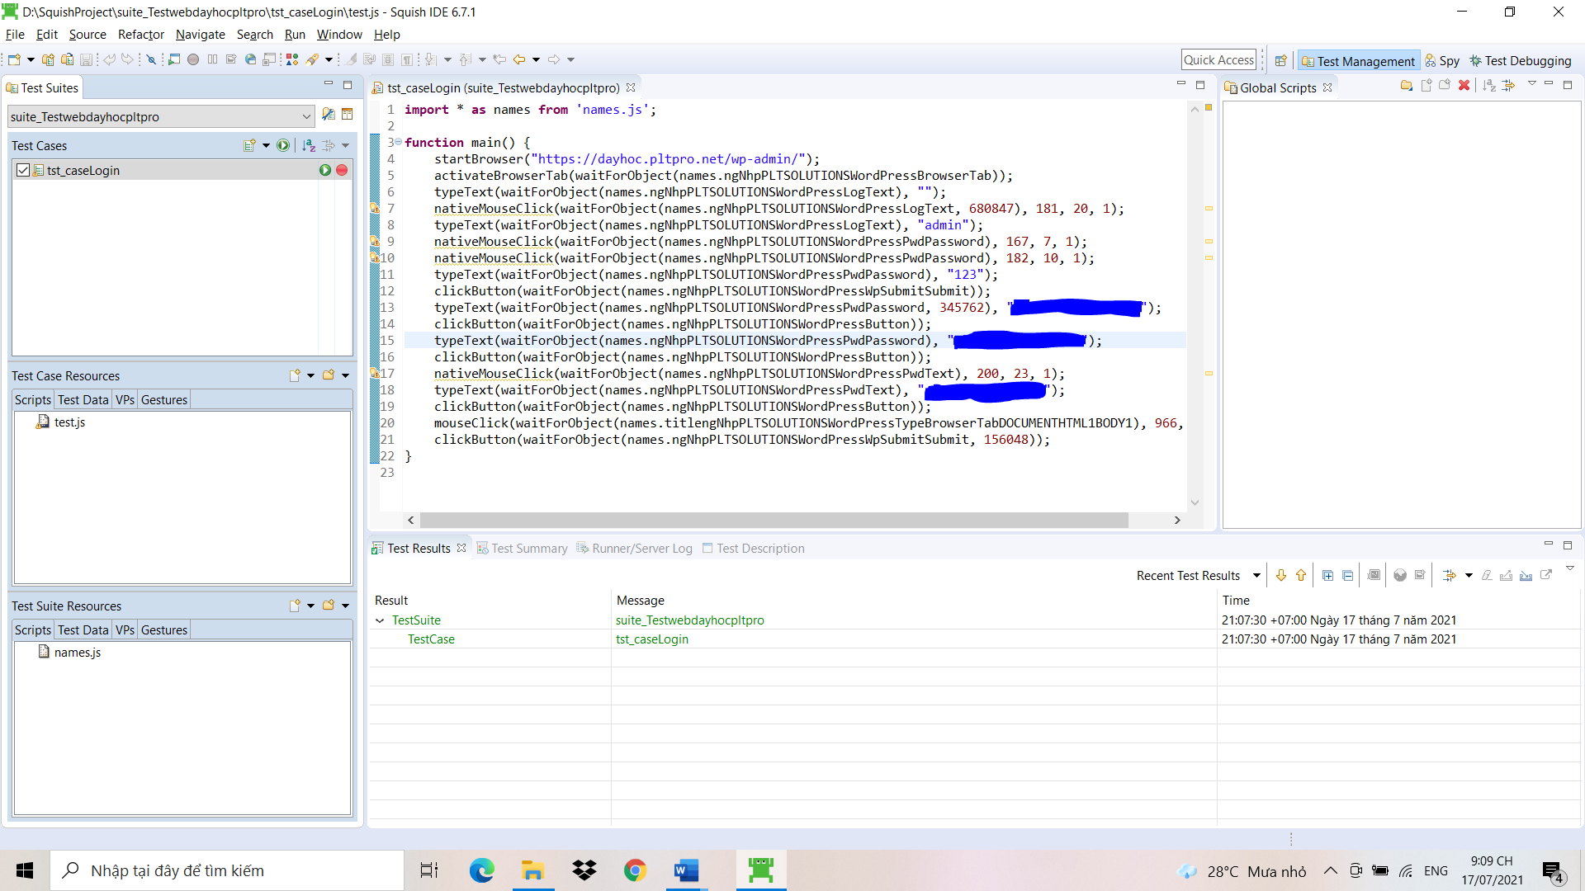

## Kiểm tra chức năng đăng bài viết

### Các bước tiến hành:

* Đầu tiên tạo Test Case mới và bật trình record sau đó tiến hành đăng nhập để vào giao diện chính

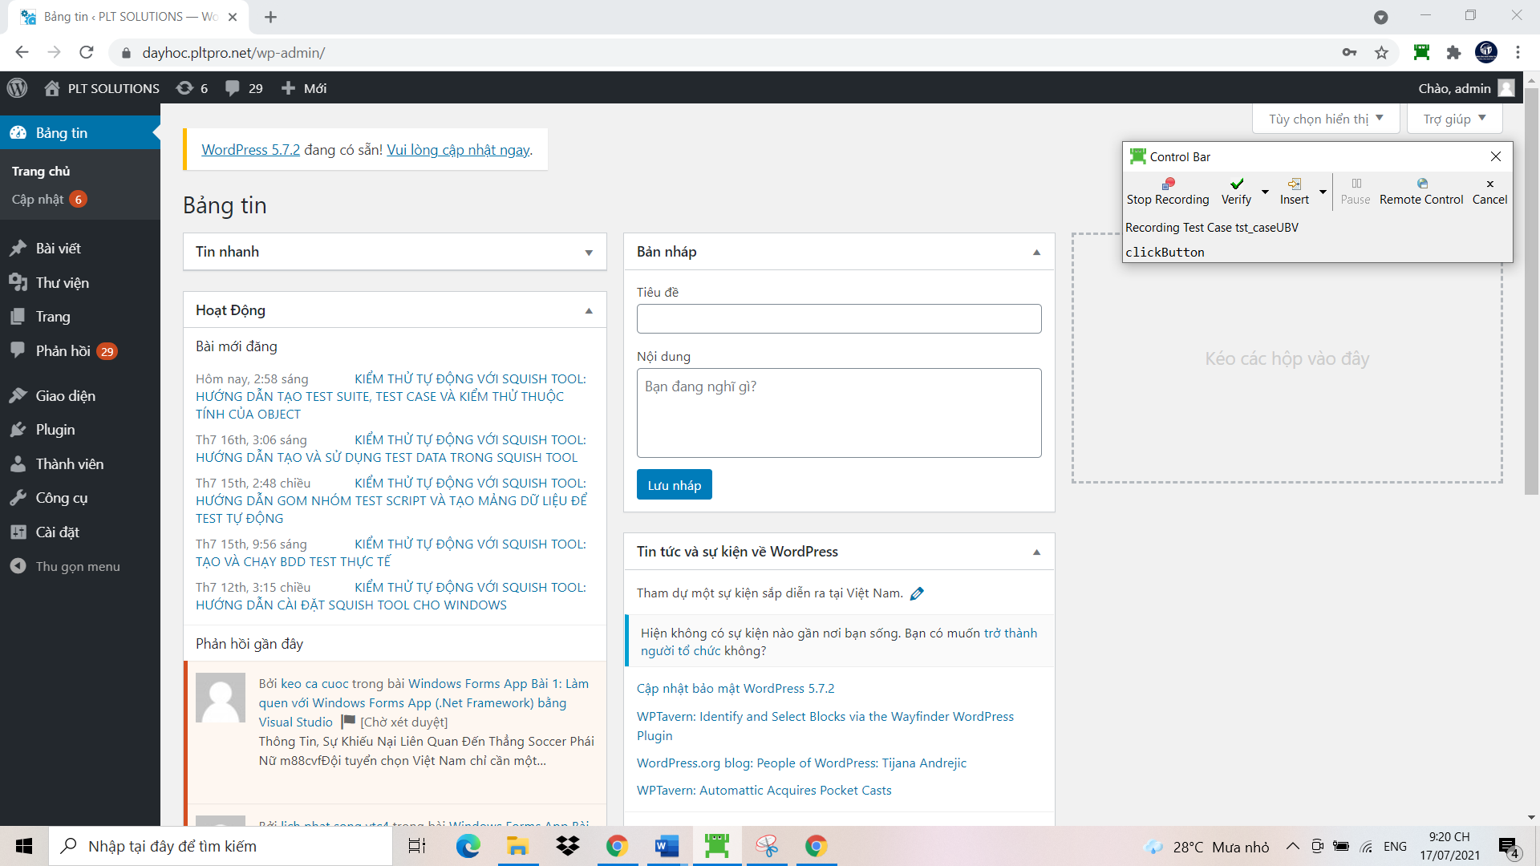

* Sau đó chọn mục bài viết và chọn Viết Bài Mới

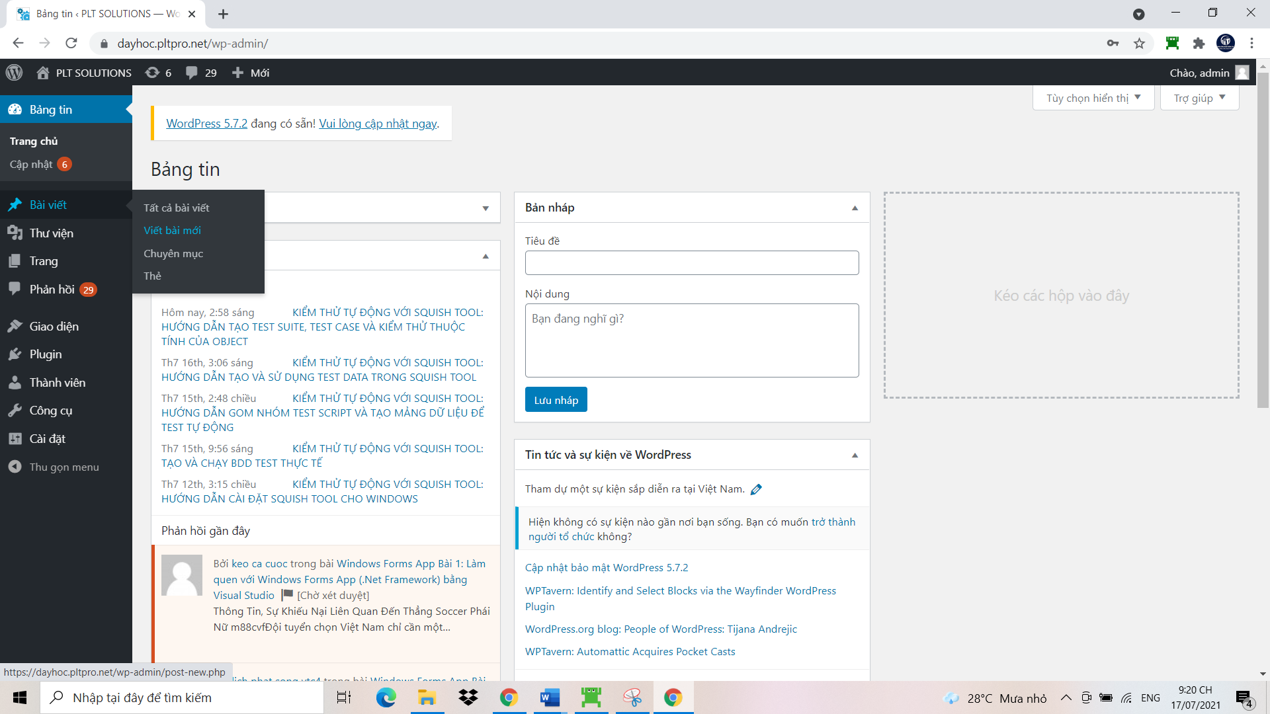

* Sau đó web chuyển sang giao diện thêm bài viết

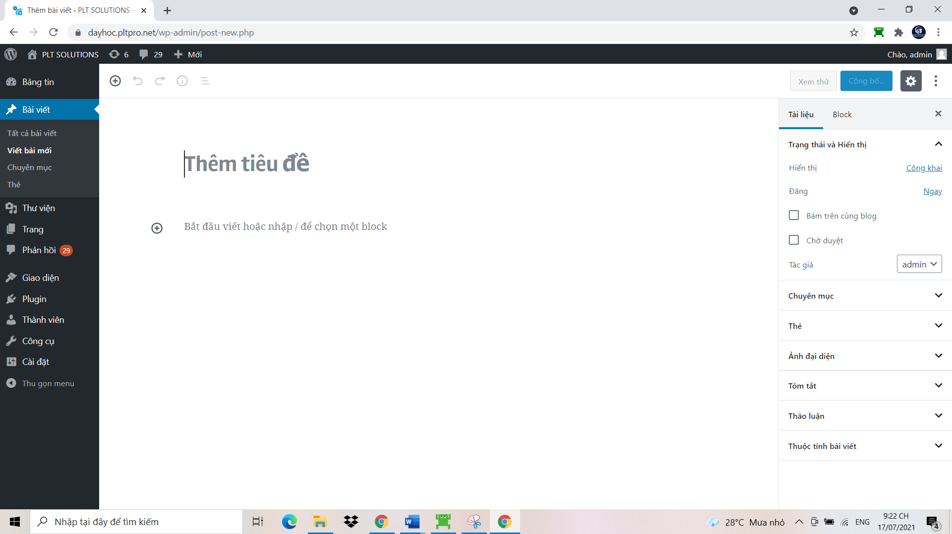

* Sau đó ta tiến hành đăng điền dữ liệu và đăng bài viết bài viết

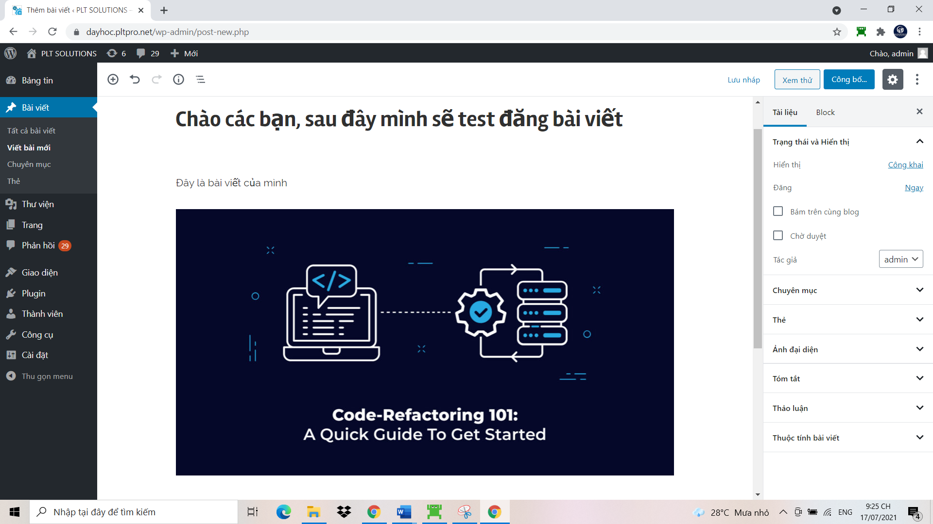

* Sau đó ta tiến hành chọn ảnh đại diện và nhấn công bố

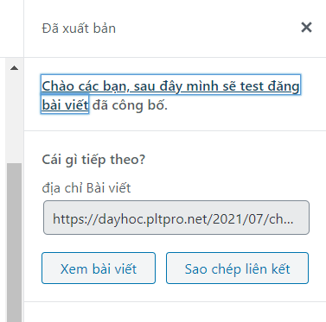

* Sau đó nhấn vào tất cả bài viết để kiểm tra xem bài biết đã được đăng lên hay chưa

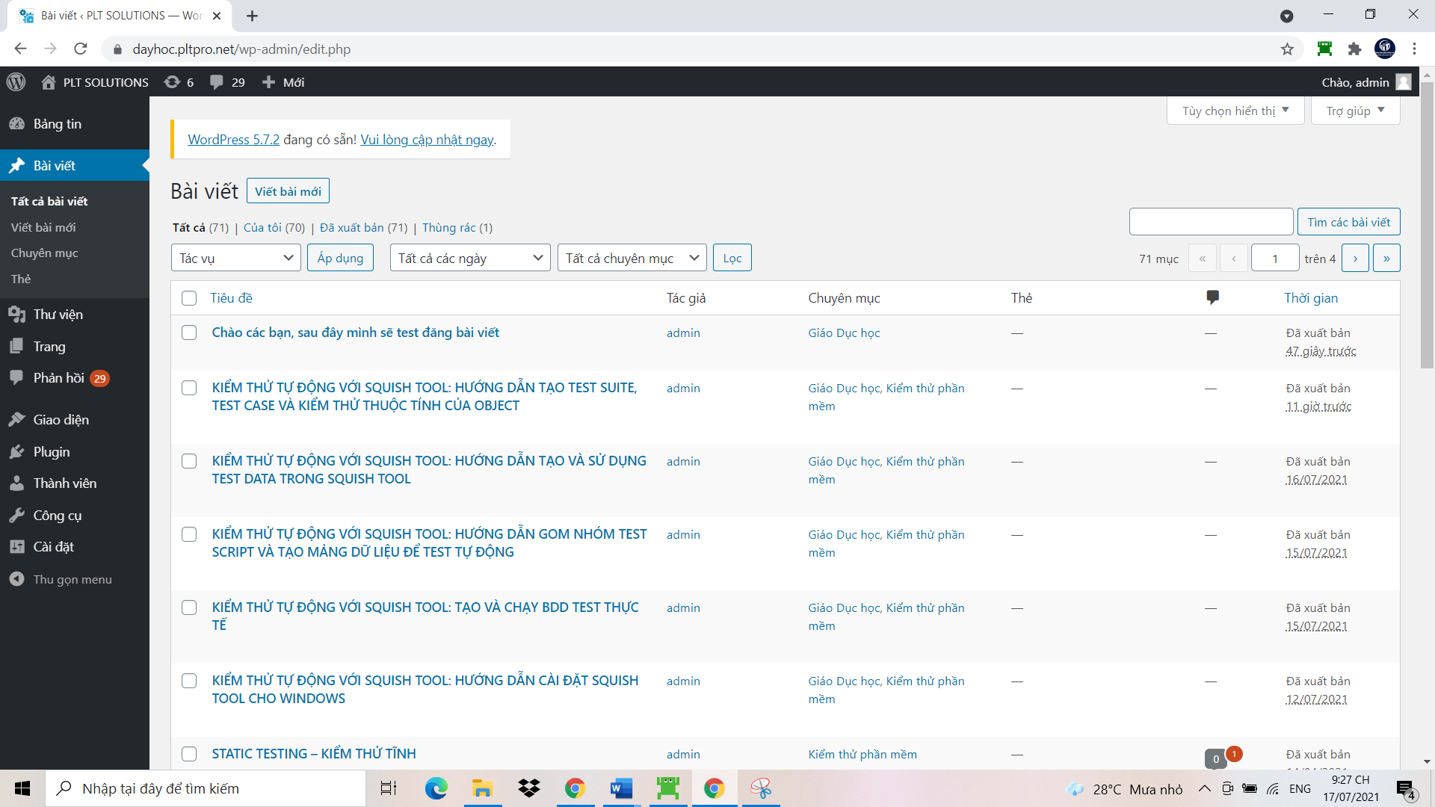

* Sau đó mình tiến hành verify và chọn vào properties để tiến hành kiểm tra thuộc tính của danh sách bài viết

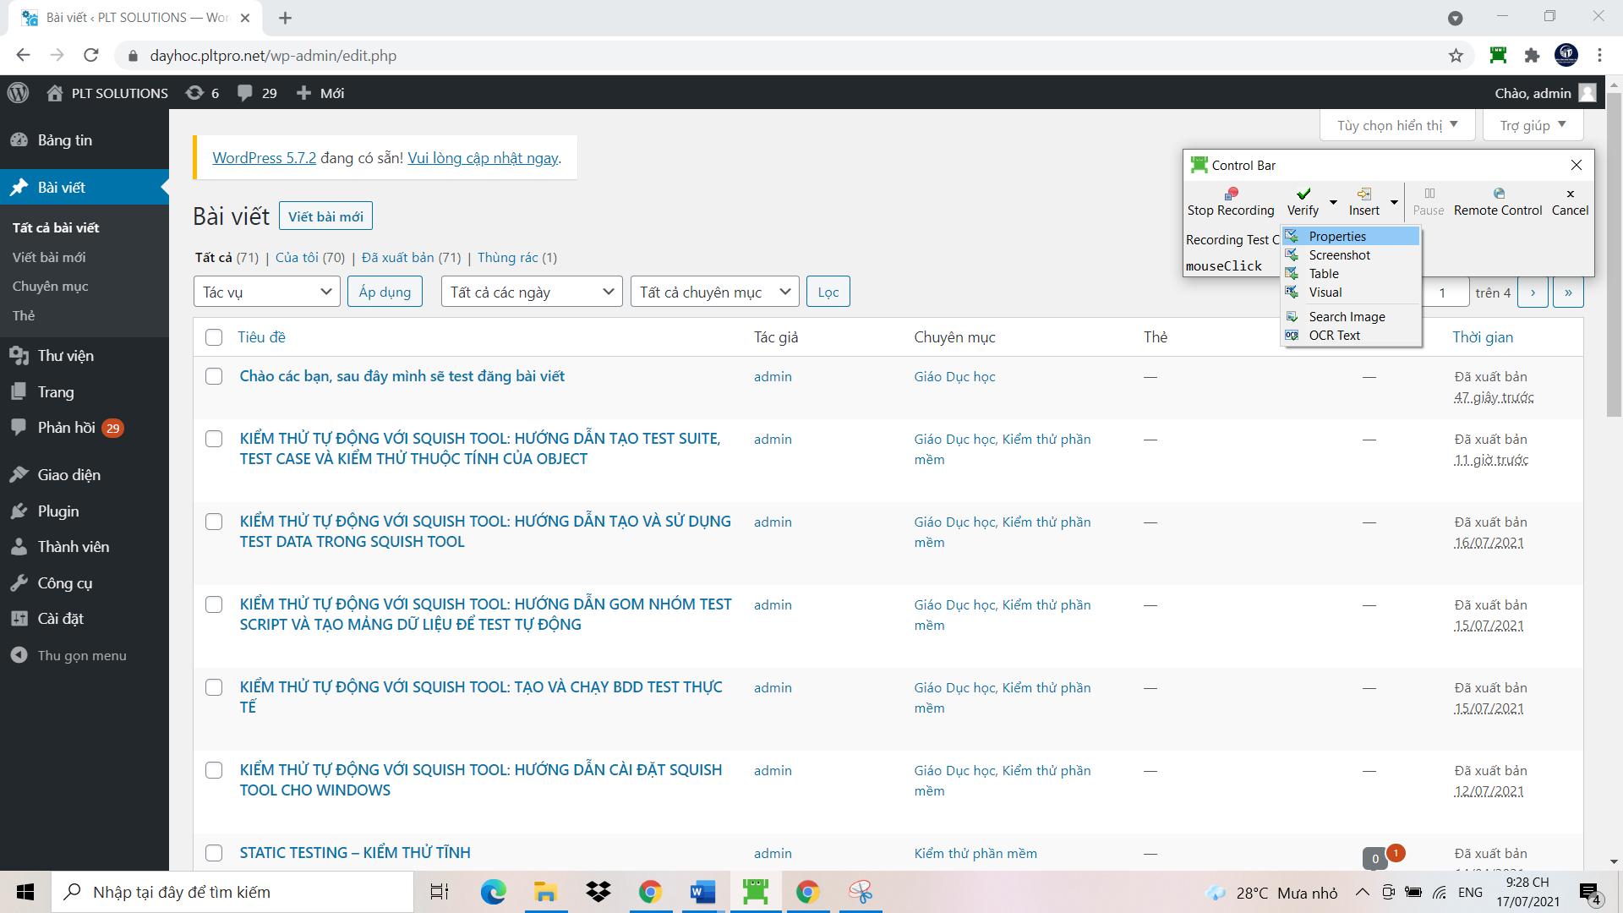

* Sau đó mình chọn pick và mình chọn phần hiển thị số bài đăng

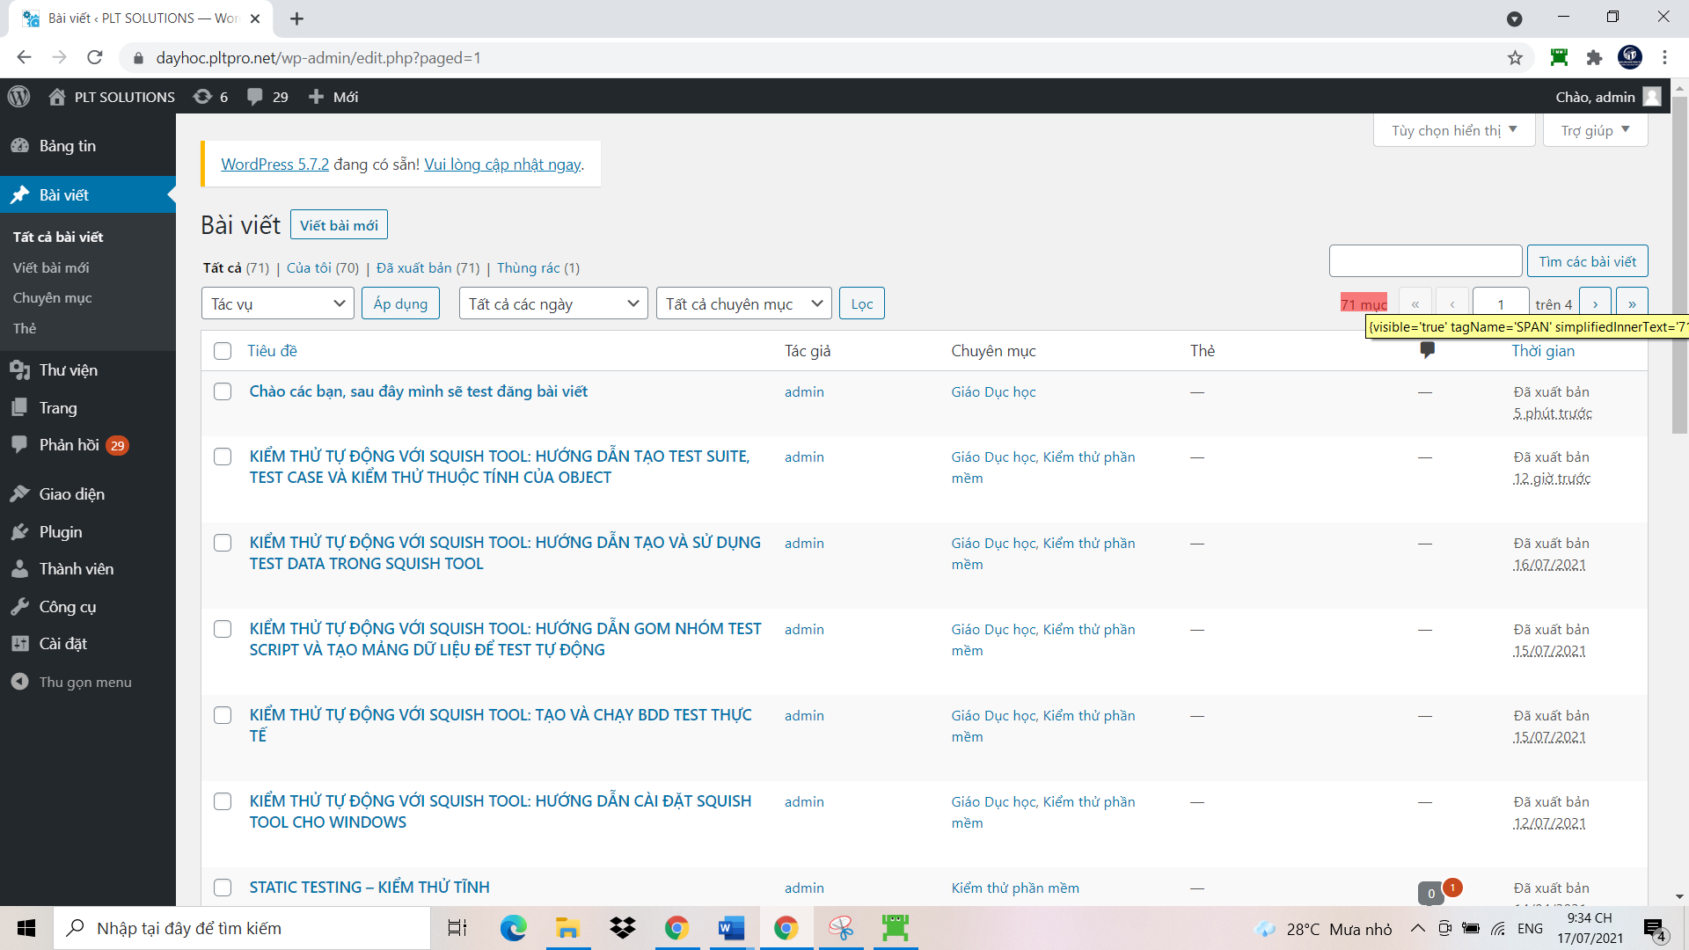

* Sau khi chọn xong mình quay lại tao diện chính và chọn các thuộc tính xác thực như sau

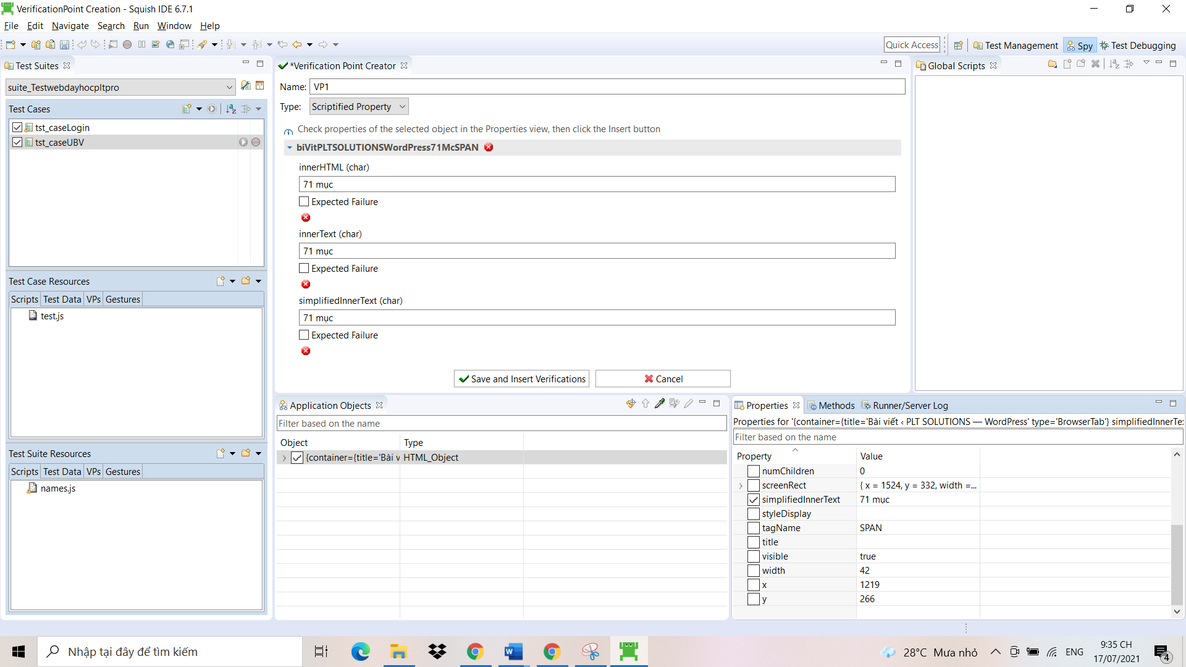

* Mình nhấn Save and Insert Verifycations để quay lại màn hình record

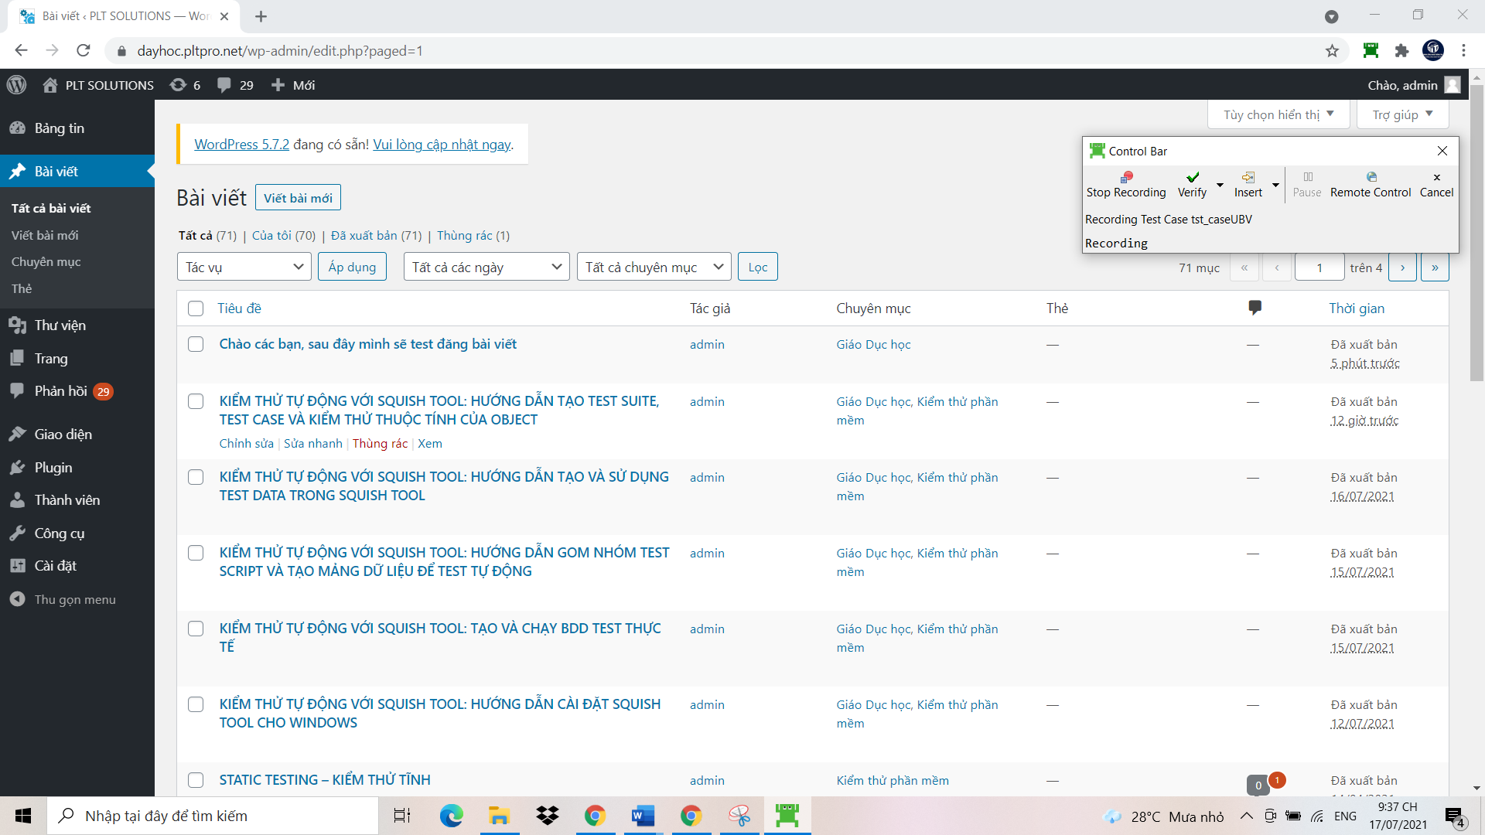

* và sau đó mình nhấn Stop Recording để quay lại màn hình chính

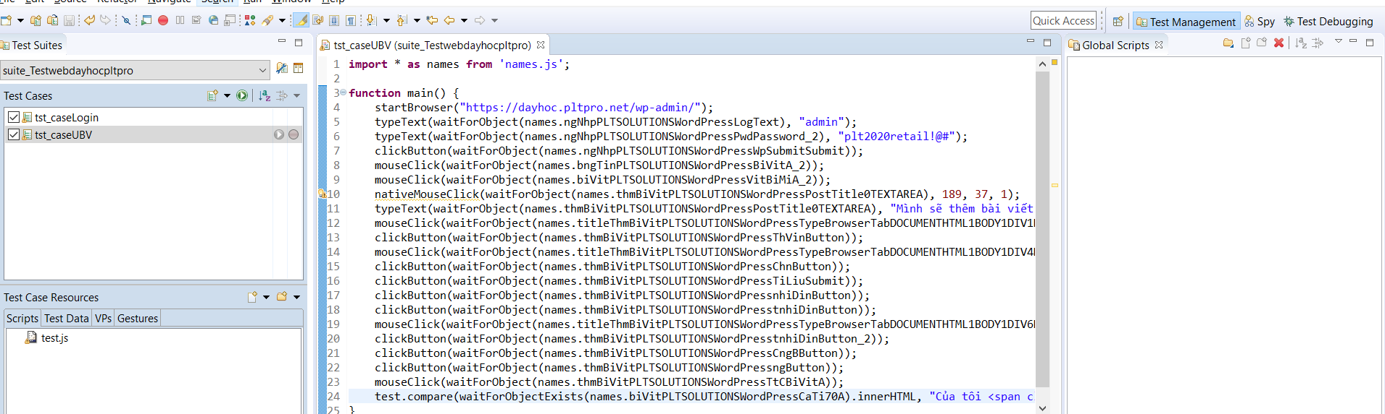

* Cuối cùng nhấn Run Test và chờ đợi kết quả

### Kết quả đạt được:

* Test chạy thành công:

